日野市社会教育施設（一部）個別施設計画 （素案）

令和６年２月
日野市教育委員会

目次
第１章 計画の背景・目的等 1
第１節 計画の背景・目的 1
（１） 背景 1
（２） 目的 1
第２節 本計画の位置づけ 1
第３節 計画期間 2
第４節 対象施設 2
第５節 対象施設の配置状況 3
第６節 計画の構成 4
第２章 対象施設の目指すべき姿 5
（１） 上位計画の整理 5
（２） 関連計画等の整理 7
（３） 図書館・公民館の求められている姿 10
第３章 社会教育施設を取り巻く現状 13
第１節 本市の人口動態 13
（１） 人口推移と今後の見通し 13
（２） 地域別の人口分布状況 13
第２節 対象施設の概要 15
（１） 図書館 15
（２） 公民館 22
第３節 運営状況 24
第４節 利用状況 25
第５節 建物の保有状況 27
（１） 築年別の保有状況 27
（２） 建物の健全性 28
（３） 判定結果 32
第６節 今後の改修・更新等費用の推計 32
第４章 市民からの意見 33
第１節 市民アンケート 33
（１） 目的 33
（２） 実施期間 33
（３） 回収状況 33
（４） 結果概要 33
（５） 市民アンケート結果まとめ 37
第２節 パブリックコメント 38
第３節 利用団体、関係機関等との意見交換会など 38
第５章 社会教育施設整備の基本方針 39
第１節 対象施設の現状と課題 39
第２節 社会教育施設整備の基本方針 40
第３節 対策の優先順位の考え方 42
（１） 物理的側面 42
（２） 機能・社会的側面 42
（３） 経済的側面 42
第４節 施設評価 43
（１） 第１判定結果 44
（２） 第２判定結果 45
（３） 総合判定 45
第６章 施設整備水準の考え方 53
第１節 改修等の整備水準 53
（１） 物理的側面 53
（２） 機能・社会的側面 53
第２節 維持管理の項目・手法等 54
第７章 施設整備の実施計画 55
第１節 対策前の改修・更新等費用の推計 55
（１） 試算条件 55
（２） 試算結果 57
第２節 個別施設の対策内容（方向性）を踏まえた改修・更新等費用の推計 58
（１） 試算条件 58
（２） 試算結果 59
（３） 対策の効果検証 59
第３節 今後の課題 60
第４節 対策内容のロードマップ 61
第８章 個別施設計画の継続的運用方針 62
第１節 情報基盤の整備と活用 62
第２節 推進体制の構築 62
第３節 計画のフォローアップ 63
第４節 施設整備・維持管理に係る民間活力導入の事例 64

計画の背景・目的等

計画の背景・目的

背景
我が国においては、建物や道路などのインフラ施設など、公共施設における老朽化対策が大きな課題となっています。さらに少子・高齢化や人口減少などの要因により、公共施設の利用需要が変化していくことが予想されています。
本市においても、多くの建物や設備の改修や建替えが集中的に発生し、市の財政の負担となることが懸念されています。このような中で、引き続き市民が安全かつ快適に公共施設を利用できるよう、公共施設配置の最適化を図り、効果的かつ効率的な整備と管理運営についての方針を示す「日野市公共施設等総合管理計画」を平成２９（２０１７）年３月に策定、令和５（２０２３）年３月に改訂を行いました。
また、図書館・公民館等の社会教育施設は、「人生１００年時代」ともいわれる我が国の超高齢化社会において、生涯全般にわたって学びの必要性が求められており、市民個人と地域コミュニティをつなぐ学びの場としての施設重要度が一層増していくと予想され、社会ニーズに応じた施設整備が望まれます。

目的
日野市公共施設等総合管理計画において定められた公共施設の総量縮減を踏まえ、本市の図書館・公民館について、「学びの場」として社会教育施設の機能を充たし、安全な施設利用を持続的に提供してく必要があります。このため、本計画は、施設の現状等の整理により、施設のあり方検討を行い、今後の改修・更新等費用の縮減および平準化を実現する施設整備の具体的方針・計画を示した個別施設計画を策定することを目的とします。

本計画の位置づけ
本計画は、日野市公共施設等総合管理計画を上位計画とする個別施設計画として位置づけられ、日野市立図書館基本計画や日野市公民館基本構想・基本計画との整合を図って定めるものとします。
図 １-１ 本計画の位置づけ

計画期間
本計画は、施設の改廃等も含む中長期的な方針を定めるものであるため、上位計画である公共施設等総合管理計画に合わせて、令和６（２０２４）年度から令和３４（２０５２）年度までの２９年間を計画期間として見据え、１０年ごとに見直しを行うものとします。
なお、上記の計画期間内であっても、建物の状態や社会情勢等は刻々と変化することから、事業の進捗状況や関連する計画の改訂に合わせても、適宜、必要な見直しを図ります。

 | 令和5-14年度  (2023-2032) | 令和15-24年度  （２０３３－２０４２） | 令和25-34年度  （２０４３－２０５２）
公共施設等
総合管理計画
（令和5-34年度まで）
社会教育施設（一部）  個別施設計画  （令和6-３４年度まで） |  | 見直し | 見直し

対象施設
本計画の対象施設は、公共建築物において運営する図書館・公民館の９施設とします。ただし、一部の複合施設内または賃借物件において運営する施設は、各代表施設所管課または物件貸主において個別建物ごとの対策内容（ロードマップ）等を計画し、物件の維持管理を行うことから、本計画においては、主に運営面についてのみを対象とします。

表 １-１ 対象施設一覧
分類 | 施設名称 | 延床面積  （ｍ²） | 代表  建築年度 | 代表  構造 | 複合  ・単独 | ロードマップ  策定対象
図書館 | 中央図書館 | 2,220.00 | 昭和47 | RC | 単独 | 対象
図書館 | 高幡図書館 | 1,357.84 | 昭和54 | RC | 単独 | 対象
図書館 | 日野図書館 | 422.40 | 昭和33 | RC | 単独 | 対象
図書館 | 多摩平図書館 | 684.00 | 平成15 | RC | 複合 | ―
図書館 | 平山図書館  （平山季重ふれあい館） | 791.78 | 平成19 | RC | 複合 | 対象
図書館 | 市政図書室 | 140.00 | 昭和52 | RC | 複合 | ―
図書館 | 百草図書館 | 759.00 | 平成2 | SRC | 複合 | ―
公民館 | 中央公民館 | 703.66 | 昭和40 | RC | 単独 | 対象
公民館 | 中央公民館高幡台分室 | 958.80 | 昭和46 | RC | 複合 | ―

対象施設の配置状況
本計画の対象施設の配置状況は以下のとおりです。図書館は鉄道沿線に７施設、公民館は市内南北地域に１箇所ずつ設置しています。

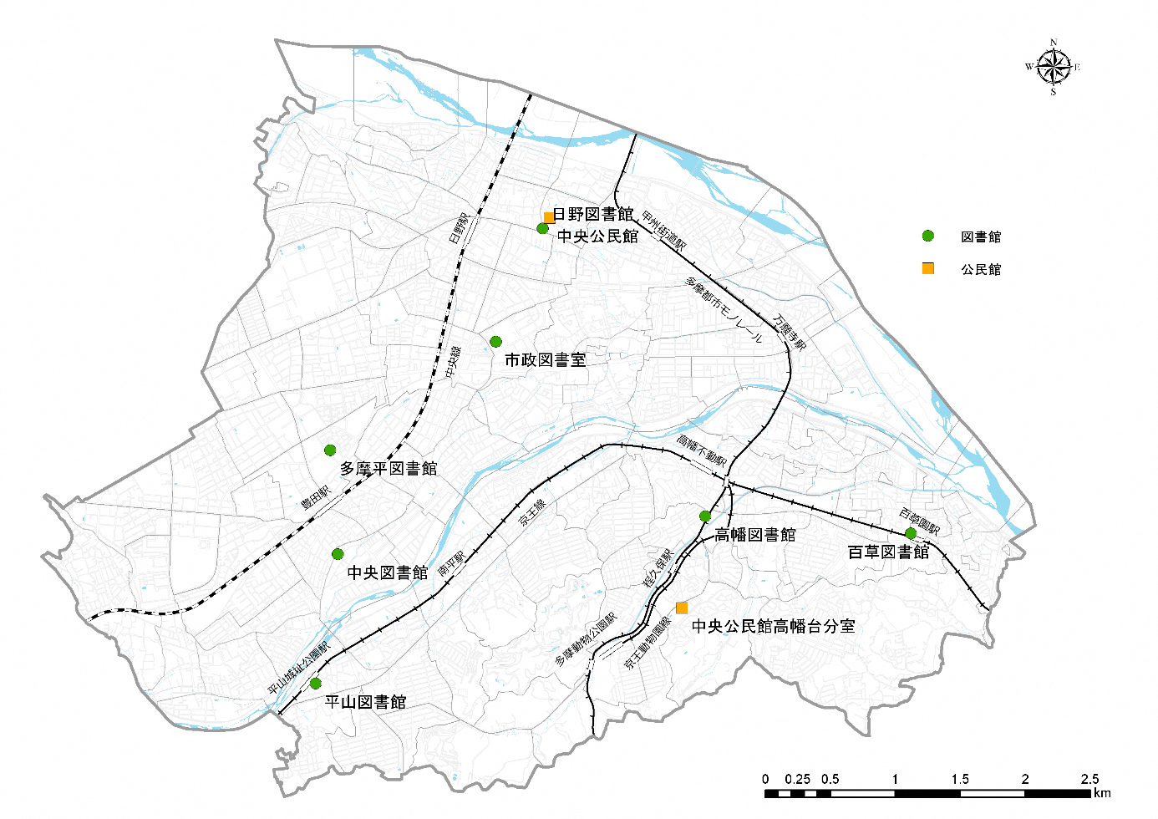
中央公民館
日野図書館

図 １-２ 対象施設の配置状況

計画の構成
本計画の構成は以下とおりです。
目指すべき姿
施設評価
利用・コストの
定量評価
再配置方針
長寿命化
判定
対象施設の現状と課題
個別施設ごとの対策内容の検討
第5章 社会教育施設整備の基本方針
市民からの意見

対象施設の目指すべき姿
本計画の目的や上位計画の内容を踏まえ、関連計画である「第２次日野市公民館基本構想・基本計画」や「第４次日野市立図書館基本計画」に掲げる施策の実現に資する施設整備を目指します。

上位計画の整理
本計画の上位計画である「日野地域未来ビジョン２０３０」、「日野市公共施設等総合管理計画（改訂版）」および「日野市生涯学習推進基本構想・基本計画『日野まなびあいプラン』」について、基本理念と基本方針に関する事項を表 ２-１、表 ２-２および表 ２-３に整理します。

表 ２-１ 日野地域未来ビジョン2030の概要
名称
日野地域未来ビジョン2030
計画期間
令和５（2023）年４月～令和１３（2031）年３月
基本理念
しあわせのタネを育てあう日野
基本方針
人とまちの諸力融合(市民、企業、大学、行政という多様な主体者が、対話の場を持つことで互いの距離を近く保ちながら、それぞれに活動すること)が「可能性に満ちた未来」を拓く
①住み慣れた地域で生き看取られる、暮らし・医療・福祉の展開
②日野市の良さである社会的・自然的資源を生かし、地域の個性を伸ばすまちづくりの推進
③厳しい財政状況を踏まえた経営戦略に基づく姿勢の運営

表 ２-２ 日野市公共施設等総合管理計画(改訂版)の概要
名称
日野市公共施設等総合管理計画(改訂版)
計画期間
令和５（2023）年４月～令和３５（2053）年３月
基本理念
市民ニーズやまちづくりに柔軟に対応し続ける公共施設マネジメント
基本方針（公共施設等の管理に関する基本的な方針）
・市民や利用者の安全を最優先にすること
・中期的な都市構造、人口構造、財政状況を踏まえた計画策定を行うこと
・公共施設の総量縮減の目標値を意識した取り組みを実施すること
・まちづくりを踏まえた公共施設等のマネジメントを実施すること
・民間活力や市民協働を積極的に採用すること
・全庁的な体制で計画を遂行すること
社会教育施設の管理に関する基本的な考え方
・老朽化が進んでいる公民館、図書館は、近隣の公共施設の状況を踏まえ、長寿命化や複合化などの取り組みを検討する。
・長寿命化や複合化などの取り組みの検討には新たな市民ニーズ等を踏まえソフト・ハードの両面から施設のあり方を検討する。
・中央図書館は、計画的な修繕等によって施設の長寿命化を目指す。
・中央公民館は、日野宿周辺施設と一体で複合化を検討する。
・個別施設計画がない施設については、計画の策定を検討する。

表 ２-３ 生涯学習推進基本構想・基本計画の概要
計画名称
日野市生涯学習推進基本構想・基本計画「日野まなびあいプラン」
計画期間
令和4（2022）年４月～令和９（202８）年３月
基本理念
このまちに生きる だから このまちで 学び学びあう
「学び」は、 人生を豊かに 「まち」は、 人生の集まり
個の「学び」が充実すれば、 「まち」はきっと豊かになる
基本方針
１．ひとりひとりの学びを応援する
２．学びのネットワークを創造する
３．学びをコーディネートする
４．人生の楽しみをカタチにする

関連計画等の整理
対象施設の関連計画である「第２次日野市公民館基本構想・基本計画」および「第４次日野市立図書館基本計画」の概要を表 ２－４および表 ２－５に整理します。
なお、公民館に関しては、老朽化が進む中で公民館の建替え及び分館建設、複数配置等を求めた市議会への請願が提出され（表 ２-６）、また平成１７年３月には、「中央公民館等建替調査事業に関する施設等の基本構想・基本計画」を策定しておりますが、財政や用途地域の問題等で公民館の建替え等は、実現には至っておりません。
一方、「新たな学校づくり・社会教育施設づくり推進計画」は、現在策定中ですが、新たな学校づくり・社会教育施設づくり検討委員会において、社会教育施設に関することについて、次のとおり意見交換されているため、ここでその主な論点を記載します。
まず、学校教育は、「社会に開かれた教育課程」等を通じて、多様な地域資源や地域人材との接続や交流により、子どもと大人が学びあい・育ちあう環境が求められていること。次に、このことを実現するためには、これからの時代に求められる学校施設の整備のあり方として、学校施設の共用化や複合化などの施設形態により、多様な世代や地域活動団体とのネットワークなどにより、協働・運営されていくことが望ましい姿であることも添えられています。
現在、社会教育分野においては、学校教育と生涯教育の接続が求められていることからも、新たな学校づくり・社会教育施設づくり推進計画の検討内容については、本個別施設計画の関連計画として一体的に整理します（表 ２-７）。

表 ２-4 第４次日野市立図書館基本計画の概要
計画名称
第４次日野市図書館基本計画
計画期間
令和５（2023）年４月～令和１０（2028）年３月
基本理念
くらしの中に図書館を～地域に根ざした『知のひろば』が本と人との『わ』をつくる～
基本方針
1. 現在および未来の市民が求める資料・情報を収集・提供・保存します
2. 本・人・地域をむすび、地域の文化を支える拠点となる図書館をめざします
3. だれもが利用しやすく、魅力のある図書館をめざします
4. 市民が本・情報と出あい、発見する環境や機会を創出します
5. 図書館の魅力や活動を市民に広めていきます
6. 市民とともに歩んでいける持続可能な図書館の運営体制を整備します
主要施策（重点プロジェクト～つなぐ「わ」プロジェクト～）
知のひろば すべての市民に開かれた、
まちの情報拠点としての図書館
環 「本」「人」「地域」をつなぐ場所としての「環」
和 だれもが利用しやすく、いごこちのよいなごみの空間としての「和」
わ！ 新しい発見や本と出あったときの驚き・嬉しさの「わ！」
話 図書館の魅力をより多くの人に伝える「話」
輪 これからもずっと市民と図書館がともに歩んでいく未来への「輪」
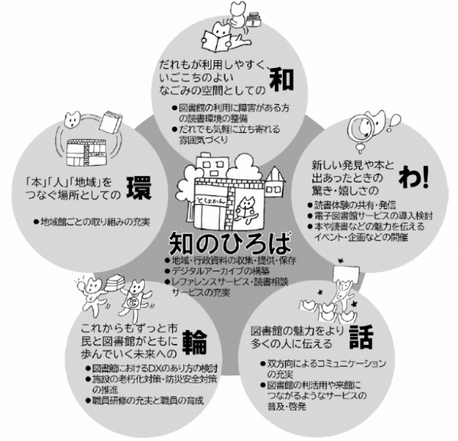

(図 当該計画p.21より転載)
表 ２-５ 第２次日野市公民館基本構想・基本計画の概要
計画名称
第2次日野市公民館基本構想・基本計画
計画期間
令和２（2020）年４月～令和７（2025）年３月
基本理念
市民の暮らしに寄り添いながら市民のつながりの中に”学び”を生み出す
基本方針
市民一人一人の人生という長距離走の伴走者として、公民館は、市民が自ら学びつながりを育む「暮らしと地域を豊かにする学びの循環づくり」を進めています。これからは市民の日々の暮らしの課題に寄り添いながら、「学び・学び合い」による新しいものをつくるワクワク感を広げていき、この日野のまちに住むすべての市民が日野を「ふるさと」と言える自信や誇りを育む環境づくりに励みます。
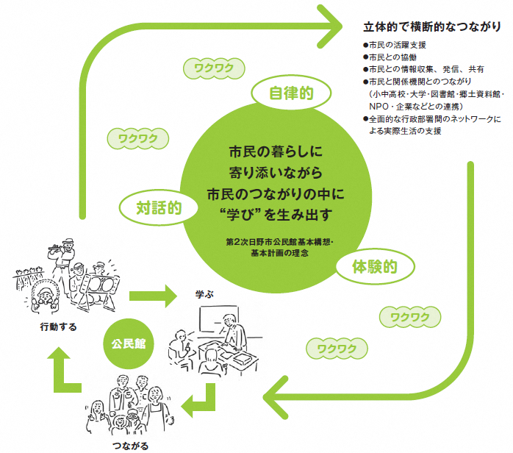
(図 当該計画p.14より転載)
主要施策
日野市の豊かな地域資源を生かした、日野らしい学びの追求。学んだことを市民がそれぞれの地域に持ち帰り伝える、そんな「学びの循環」を目指して以下の８事業を展開しています。
①外国人のための日本語教室 ②障害者(児)事業 ③田んぼの学校
④公民館平和事業 ⑤青少年事業 ⑥成人事業 ⑦高齢者事業 ⑧地域交流イベント

表2-6 市議会への請願一覧
請願番号 | 件名 | 議決  年月日 | 内容 | 結果
１－５ | 日野市中央公民館の建て替えおよび公民館分館的施設設置に関する請願 | 平成元年  ６月８日 | 中央公民館の建て替え・公民館分館の設置 | 採択
２－１２ | （仮称）浅川公会堂についての請願 | 平成２年  ６月２６日 | （仮称）浅川公会堂に公民館を併設 | 採択
３－９ | （仮称）浅川公会堂建設計画の見直しを求める請願 | 平成３年  １２月２０日 | （仮称）浅川公会堂に公民館、図書館を併設 | 採択
５－６ | 日野市中央公民館の建て替えおよび公民館分館建設に関する請願 | 平成５年  １２月２０日 | 中央公民館を複合施設として建て替え、高幡方面、平山方面に公民館分館を建設 | 採択
７－２４ | 公民館の早期建設と適正配置に関する請願 | 平成８年  ９月２８日 | 市内に複数の公民館を建設、適正配置 | 採択

表 ２-7 新たな学校づくり・社会教育施設づくり推進計画の概要
計画名称
新たな学校づくり・社会教育施設づくり推進計画
計画期間
令和7（2025）年度より
計画策定目的
未来思考をもって、新しい時代に求められる教育・学習空間づくりへの転換
新たな学校づくり・社会教育施設づくり検討委員会での主な検討事項（論点）
・これからの時代の学校に必要な機能・諸室
・新しい学習形態に対応した学習環境
・大小様々な規模の「集い」に対応した環境
・学校の教育活動と多様な地域人材との接続や交流
・学校施設の共用化や社会教育施設との複合化
・学校施設の共用化による安全・安心との両立
・地域の誰もが使いやすい学校施設（バリアフリー化など）や避難所機能など

図書館・公民館の求められている姿
上位・関連計画の整理結果から、今後の本市における図書館・公民館には、市民個人による「学び」の実践と地域コミュニティからのフィードバックからなる「学びの循環」を実現することで、持続可能な地域づくりに寄与する場としての機能が求められています。
施設老朽化や利用者ニーズの変化・多様化を踏まえた管理・運営体制を構築し、図書館、公民館に求められていることを認識したうえで、この日野のまちに住む市民の存在としての豊かさにつながる学びが生まれる場、市民が生き生きと日々の生活を送ることができ、自らの生き方を豊かにしていく機会を作り出していけるような、そんな温かみのある施設づくりを目指していきます。
□図書館
図書館は、「いつでも、どこでも、誰にでも、なんでも」貸出し、市内全域において、すべての市民に開かれた、まちの情報拠点としての運営が求められています。図書館サービスの基礎や基本を引き継ぎつつ、電子図書やデジタル資料などデジタル技術を活用した資料提供も行いながら 、中央館では、豊富な蔵書を有し、市民を広い世界につなげるとともに、地域の分館全体を支える館として、障害者向けサービスの展開、図書館電算システムの管理、資料の受入、また、市内全域サービスを支える移動図書館の基地といった全体の基盤となる業務やサービス、他の自治体の図書館との連携の窓口など、要としての役割を、また図書サービスが市内のどこの地域でも同じように情報を得ることができ、サービスが受けられるようにするため、地域の分館は、本・人・地域をむすび、地域の文化を支える拠点を目指します。
□公民館
「社会教育の充実はますます高まる」「社会教育の中心としての公民館の果たしている役割は大きい」とし、利用人数・サークル数の増、多様化などに対応するために中央公民館の建て替えと公民館の分館設置や複数設置を求めた市議会への請願が５度にわたり提出され、いずれも採択されています。
一方で、現代の人々が生活を送る上では、一人一人の「存在としての豊かさ」が問われています。公民館は市民の存在としての豊かさにつながる学びの場であることが求められています。さらに、市民が生き生きと日々の生活ができるよう、単に知識や技術を習得する学びにとどまらず、その学びを通じて他者とつながり、自らの生き方を豊かにしていく機会づくりが求められています。
この学びを実現するために次の3点が公民館に求められる機能と言えます。
１．ゆるやかにつながる機会と場所の拡充
公民館の入り口を広く、敷居を低くして気ままに出入りできるような講座や事業の実施。利用者が参加しやすい仕組みづくりの検討
２．つながることで学びが深まる仕組みの整備
人と人がつながり、さらにサークルとサークルがつながる仕組みづくり
３．未利用者とのつながりを生み出す環境の整備
それぞれのサークルが、他のサークルと情報共有や新たなメンバーを迎え入れる環境の整備
未知を
おもしろがる
自分たちで
つくる
次の世代に
つなげる
ごちゃまぜの
場を増やす
自分らしく
働き続けられる
日野地域未来ビジョン2030
しあわせのタネを育てあう日野

- 施設の老朽化状況や近隣公共施設の状況を踏まえた、計画的な修繕・改修による長寿命化や施設再編(複合化、多機能化等)の取り組みの検討
- 施設に対する新たな市民のニーズを踏まえた適切な改修(バリアフリー化など)の実施
- 公共施設の総量縮減の目標値を意識した取り組みの実施
- 民間活力や市民協働の積極的な採用
施設管理の方向性
図書館・公民館をとりまく課題

施設の老朽化
利用者ニーズの
変化・多様化

- まちの情報拠点としての機能
- 人が集い、新たなことが創られる「知のひろば」としての機能

図書館に求められる機能

- 「対話的」「自律的」「体験的」な学びを実現するための、社会教育を提供する場としての機能

公民館に求められる機能
協力
連携
図書館・公民館に求められる姿
「学びの循環」を実現することで持続可能な地域づくりに寄与
参照：日野地域未来ビジョン2030

社会教育施設を取り巻く現状

本市の人口動態

人口推移と今後の見通し
本市の人口は、昭和３８（１９６３）年の市制施行以来、年々増加していましたが、今後はゆるやかな減少傾向に転じる見込みです。本計画期間末の令和３４（２０５２）年頃には、１８万人を下回る可能性があります。
年齢３区分別の人口割合では、年少人口は減少傾向にありながらも、ほぼ横ばいであるのに対し、令和２２（２０４０）年には老年人口が３割を超える見込みであり、高齢化が急速に進んでいます。これに伴い、地域の活力や高齢者の生活を支える世代である生産年齢人口は６割を下回り、人口構成のバランスが悪化していくことが予想されています。
出典：昭和５５（１９８０）～令和２（２０２０）年：国勢調査
令和７（２０２５）～令和３７（２０５５）年：日野市人口ビジョン
図 ３-１ 本市の人口動態

地域別の人口分布状況
本市の人口分布を地域別に見ると、多摩都市モノレール線甲州街道駅や京王線高幡不動駅、百草園駅近辺の地域の人口総数が多くなっています。また、ＪＲ中央線沿線は人口密度が高くなっており、特に、豊田駅近辺の多摩平地域に人口が集積しています。
本計画の対象施設である図書館・公民館の多くが人口の多い地域または人口の集積している地域の鉄道駅付近に分布しており、多くの市民が利用しやすい配置となっています。

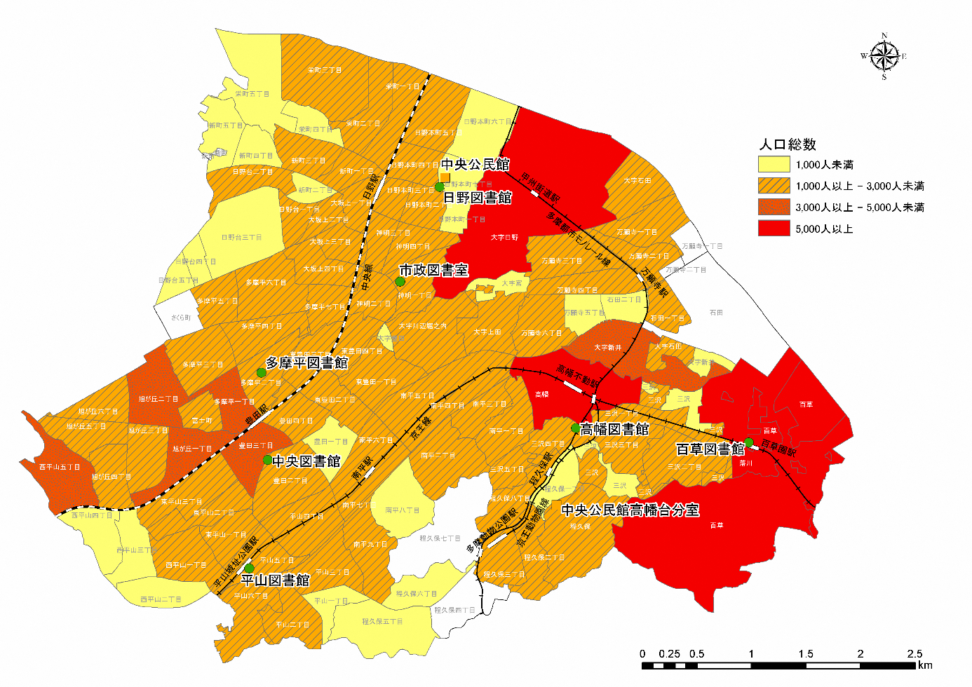

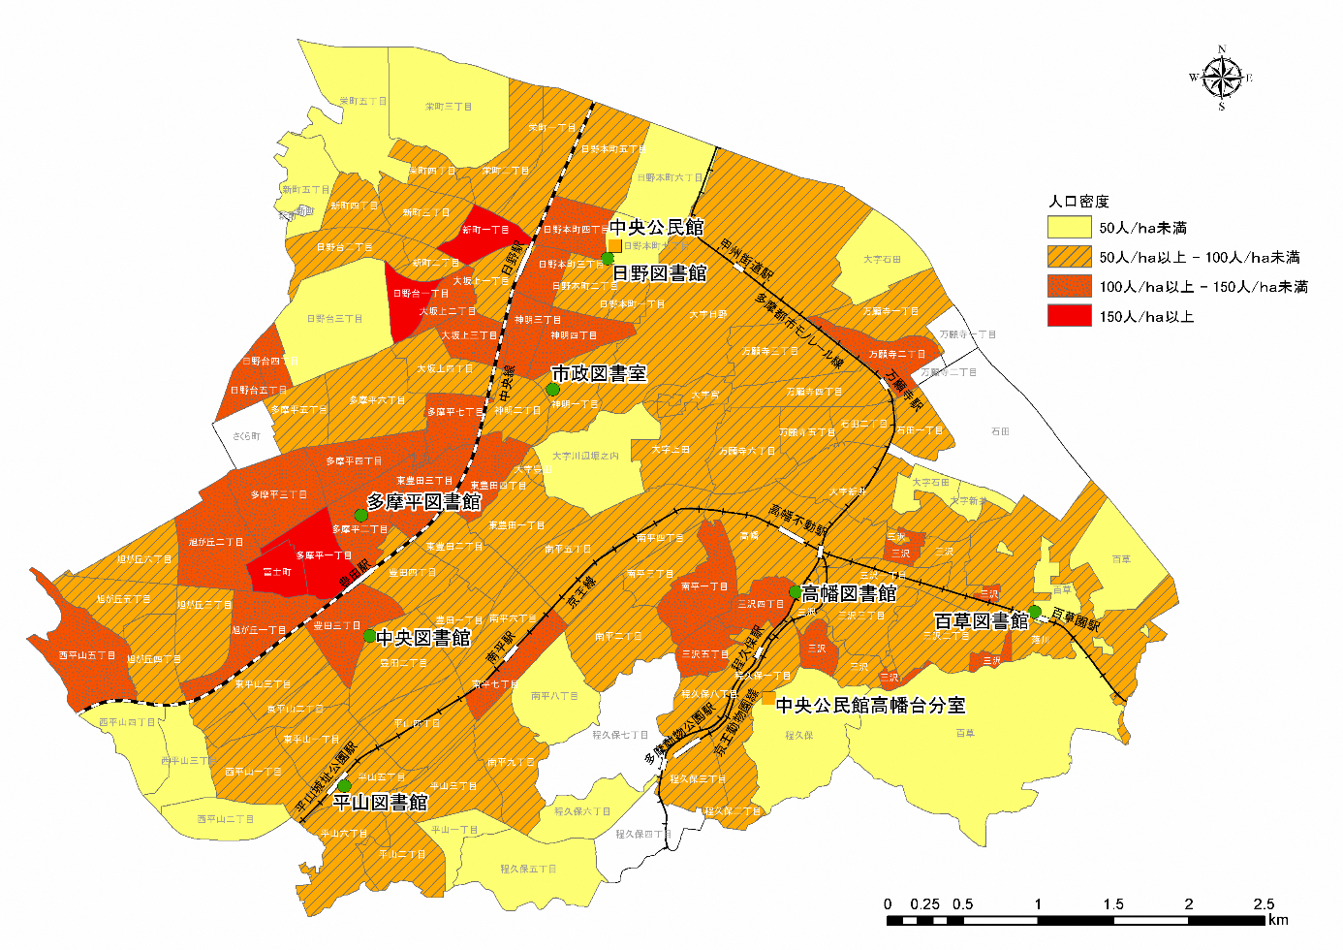
出典：国勢調査（令和2年）
図 ３-２ 地域別の人口総数（上）・人口密度（下）

対象施設の概要
本市においては、図書館７施設、公民館２施設を運営しています。各施設の基本情報を以下のとおりです。

図書館
市内全域サービスのため、ＢＭ（Book Mobile移動図書館）の基地としての機能を有する
実施（令和元年）

昭和48年
外観 | 内観
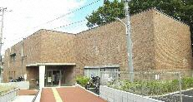 | 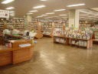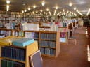

昭和55年
外観 | 内観
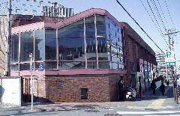 | 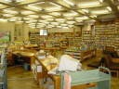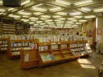

実施（平成16年）

昭和55年
外観 | 内観
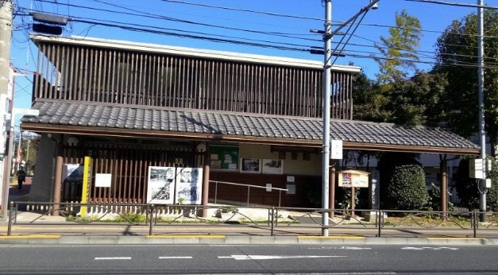 | 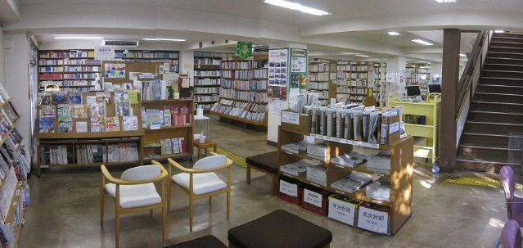

平成16年

日野市内在住者、在勤在学者・京王沿線７市民・立川市民・国立市民

外観 | 内観
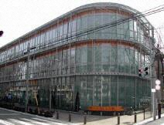 | 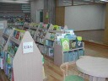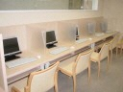

平成20年

日野市内在住者、在勤在学者・京王沿線７市民・立川市民・国立市民

外観 | 内観
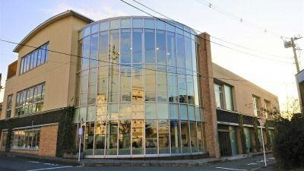 | 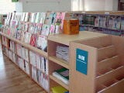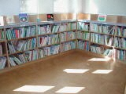

実施（令和2年）

日野市内在住者、在勤在学者・京王沿線７市民・立川市民・国立市民

（市役所本庁舎内に設置）

昭和52年
外観 | 内観
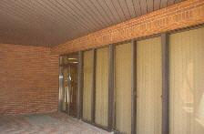 | 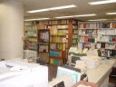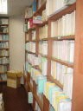

平成２年
外観 | 内観
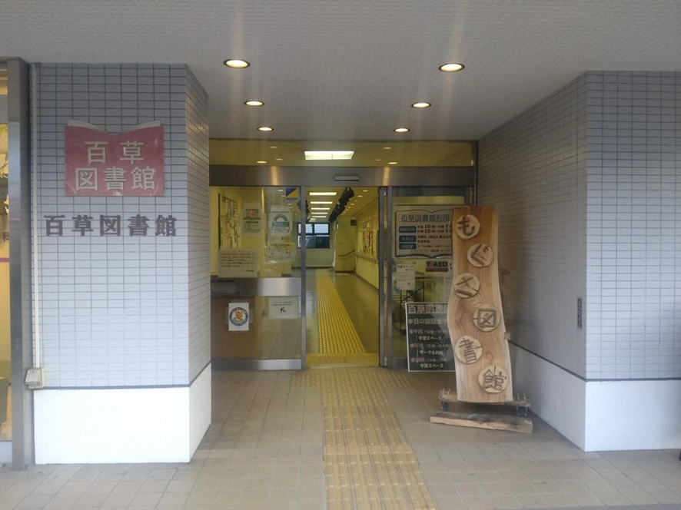 | 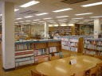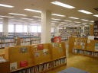

公民館
外観 | 内観
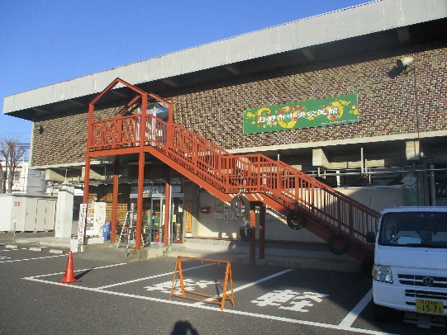 | 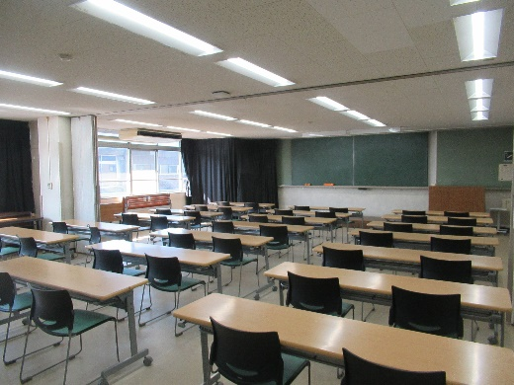

外観 | 内観
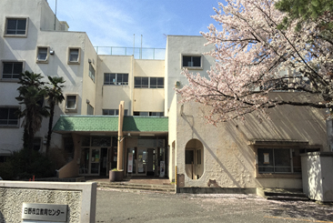 | 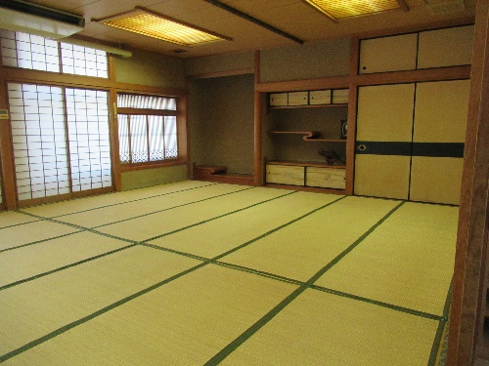

運営状況
施設維持管理費は、平成３０（２０１８）年度から令和４（２０２２）年度までの５年間の年平均で約１２５．９百万円となります。中央図書館について、令和元（２０１９）年度に耐震補強工事、令和４（２０２２）年度に用地取得を行っています。これら工事費、土地取得経費を除く経常的な維持管理費は年平均約７０．９百万円で推移しています。
施設別には、最も規模の大きく土地を賃借する中央図書館、民間物件を賃借する百草図書館の経費割合が高い状況です。また、類型別の１年当たりの経費では、図書館は施設維持管理に係る経費が全体の８割となる一方、公民館は７割近くであり、図書館と比較すると運営費の割合がやや高くなっています。
表 ３-１ 施設関連経費の推移
（百万円）
項目 |  | 平成３０  （2018） | 令和元  （2019） | 令和2  （2020） | 令和３  （2021） | 令和４  （2022） | 年平均
維持管理費 | 光熱水費 | 18.0 | 19.5 | 15.6 | 18.6 | 28.5 | 20.0
維持管理費 | 工事費 | 0.0 | 77.0 | 0.0 | 0.0 | 0.0 | 15.4
維持管理費 | 修繕料 | 36.8 | 8.0 | 5.9 | 8.4 | 6.4 | 13.1
維持管理費 | 借上料 | 23.1 | 23.6 | 23.1 | 23.1 | 23.6 | 23.3
維持管理費 | 委託料 | 14.3 | 14.6 | 14.3 | 14.4 | 14.7 | 14.5
維持管理費 | 土地取得経費 | 0.0 | 0.0 | 0.0 | 0.0 | 198.1 | 39.6
運営費 | 人件費 | 14.7 | 15.2 | 14.7 | 14.7 | 14.7 | 14.8
 | 事業運営費 | 0.1 | 0.3 | 0.2 | 0.1 | 0.1 | 0.2
総計 |  | １０６．３ | 158.2 | 73.8 | 79.3 | 286.1 | 140.7
維持管理費計 |  | ９１．５ | 142.7 | 58.9 | 64.5 | 271.3 | 125.8
維持管理費計から工事費、土地取得経費を除いた計 |  | ９１．５ | 65.7 | 58.9 | 64.5 | 73.2 | 70.8
出典：施設カルテ
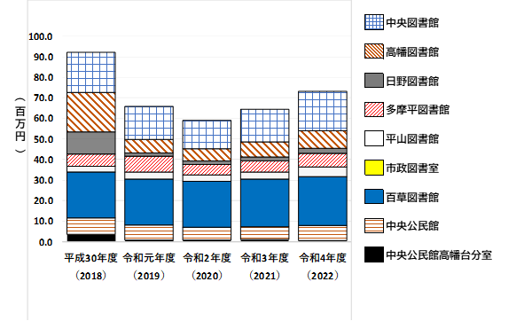
図 ３-３ 施設別維持管理費の推移（左）・類型別１年あたりの経費割合（右）

利用状況
図書館貸出サービスおよび公民館の利用者数は概ね安定して推移しています。令和元（２０１９）年度末以降は、新型コロナウイルス感染症流行拡大の影響により、臨時休館を行うなど、特に公民館において利用者数が大きく減少しています。施設１㎡あたりの利用者数では、日野図書館および多摩平図書館の利用率が突出して高い状況です。なお、図書館には、貸出サービスを利用しない利用者の来館があることにも留意が必要です。
図書館別の個人貸出点数の割合では、多摩平図書館における利用率が一般図書で２９．５％、児童図書で３４．０％と他館と比べて高いほか、ＣＤ・ビデオの貸出については、多摩平図書館が５５．２％、次いで百草図書館が２７．０％と他館と比べて利用率が高い特徴が見られます（数値は、令和４年度実績）。
公民館では、様々な社会教育事業を展開しているほか、団体による部屋利用のサービスを提供しています。部屋別には、中央公民館の実習室（午前８６．２％・午後８３．８％・夜間４９．５％）、ホール（午前５７．２％・午後６１．３％・夜間４６．８％）、視聴覚室（午前６５．３％・午後７５．１％・夜間３１．０％）の稼働率が比較的高い状況です。時間帯別には、いずれも夜間の稼働率が低く、午前午後は同程度で推移していますが、中央公民館高幡台分室の和室（午前６９．０％・夜間５．４％）、中央公民館の保育室（午前３６．４％・夜間２．０％）、調理実習室（午前４３．８％・夜間１．８％）は、午前の稼働率が高く、夜間に向けて低くなっていく特徴が見られます（数値は、令和４年度実績）。

表 ３-２ １㎡あたりの図書館貸出サービス・公民館利用者数の推移
（人／㎡）
施設名称 | 延床面積  （㎡） | 平成29  （２０１７） | 平成３０  （２０１８） | 令和元  （2019） | 令和2  (2020) | 令和３  （2021） | 令和４  (2022) | 年平均
中央図書館 | 2220.00 | 34 | 35 | 31 | 26 | 31 | 31 | 31
高幡図書館 | 1357.84 | 68 | 66 | 64 | 53 | 59 | 59 | 62
日野図書館 | 422.40 | 157 | 150 | 142 | 113 | 140 | 141 | 141
多摩平図書館 | 684.00 | 202 | 202 | 198 | 157 | 178 | 184 | 187
平山図書館 | 791.78 | 57 | 58 | 58 | 46 | 53 | 56 | 55
市政図書室 | 140.00 | 37 | 39 | 34 | 30 | 34 | 35 | 35
百草図書館 | 759.00 | 46 | 46 | 46 | 38 | 42 | 43 | 44
中央公民館 | 703.66 | 61 | 59 | 54 | 19 | 24 | 33 | 42
中央公民館  高幡台分室 | 958.80 | 29 | 30 | 27 | 12 | 15 | 17 | 17

図 ３-４ 図書館別個人貸出点数の割合（左）・公民館部屋別稼働率（右）

建物の保有状況

築年別の保有状況
本計画初年度の令和６（２０２４）年度を基準とすると、本計画のロードマップ策定対象建物のうち、平山図書館を含む平山季重ふれあい館を除く全ての建物が築３０年以上となり、延床面積で約７割を占めます。最も建築年度の古い日野図書館はすでに築６０年を超えています。今後１０年から２０年程度のうちには、平山季重ふれあい館および中央公民館（増築部）を除き、全ての対象建物が築６０年以上に達します。
また、建物は本計画の対象外である施設についても、多摩平図書館を除いて、全ての施設が築３０年を超える建物内に所在しています。

図 ３-５ 施設別の保有面積（代表建築年度）

表 ３-３ 対象建物の経過年数
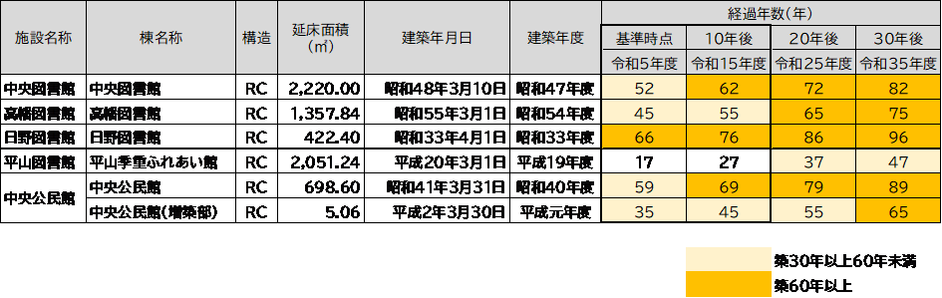

建物の健全性
建物の劣化状況は、施設利用者の安全に影響を与えるため、構造躯体および躯体以外の健全性について、劣化状況の整理・把握を行いました。劣化状況の整理・把握にあたっては下記の長寿命化判定フローを用いました。

長寿命化判定フロー
建物の安全性を確保しつつ、長期間にわたって使用するためには、構造躯体の健全性が保たれている必要があります。本計画では、以下のフローよって、建物の耐震基準、耐震補強（耐震性能）や劣化の状況、過去の改修履歴等から、構造躯体の健全性を評価し、建物の長寿命化を検討するかどうかを判定しました。
長寿命化検討建物については、実際の長寿命化改修工事実施段階において、耐力度調査等に準じた躯体の詳細な状態調査に加え、経済性や施設機能性などの観点から工事実施の可否を個別に判断するものとします。
但し、下記フロー図に基づいて、長寿命化困難と判定された建物については、コスト比較等必要な検討の後、総合判定として最終的に方向性を示すものとします。

長寿命化困難

- 構造躯体の健全性
耐震基準、耐震補強工事の実施状況を表３－４に示します。平山季重ふれあい館は、新耐震基準建物ですが、その他の施設はいずれも旧耐震基準建物です。

表 ３-４ 耐震基準・耐震補強の実施状況
棟名称 | 建築  年度 | 築年数 | 耐震  基準 | 耐震  補強
中央図書館 | 昭和47 | 52 | 旧 | 済
高幡図書館 | 昭和54 | 45 | 旧 | 未
日野図書館 | 昭和33 | 66 | 旧 | ＊
平山季重ふれあい館 | 平成19 | 17 | 新 | 不要
中央公民館 | 昭和40 | 59 | 旧 | 未
〃（増築部) | 平成元 | 35 | 新 | 不要

- 躯体以外の健全性
今後の改修・更新等費用を試算し、対策内容のロードマップ（実施計画）を検討するため、個別建物の老朽化状況を把握する必要があります。本計画においては、過去の改修履歴や建築基準法、消防法等に係る法定点検の直近の実施結果等から躯体以外の健全性を整理・把握しました。

表 ３-５ 法定点検の実施年度
棟名称 | 延床面積  (㎡) | 特定  建築物 | 防火  設備 | 建築  設備 | 昇降機  等 | 消防  設備 | 電気  工作物
中央図書館 | 2,220.00 | 令和4 | ― | 令和4 | 令和4 | 令和4 | 令和5
高幡図書館 | 1,357.84 | ― | ― | ― | 令和4 | 令和5 | 令和5
日野図書館 | 422.40 | ― | ― | ― | ― | 令和5 | ―
平山季重ふれあい館 | 2,051.2４ | 令和4 | 令和4 | 令和4 | 令和5 | 令和5 | 令和5
中央公民館 | 703.66 | 令和4 | ― | ― | ― | 令和4 | 令和4
―：点検対象外

- 法定点検結果
表 ３－６に直近の法定点検結果について、既存不適格を除く指摘事項の有無および部位別の劣化概況を整理しました。
表 ３-6 直近の法定点検結果
棟名称 | 建築  年度 | 築年数 | 構造 | 屋根  屋上 | 外壁 | 内部  仕上 | 電気  設備 | 機械  設備
中央図書館 | 昭和47 | 52 | RC | × | × | × | ／ | ×
高幡図書館 | 昭和54 | 45 | RC | ― | ー | ― | ／ | ×
日野図書館 | 昭和33 | 66 | RC | ― | ― | ― | ― | ／
平山季重ふれあい館 | 平成19 | 17 | RC | × | × | × | ／ | ×
中央公民館 | 昭和40 | 59 | RC | × | × | × | ／ | ×
―：点検なし、／：指摘なし、×：指摘あり
※高幡図書館、日野図書館は建築基準法に基づく定期点検・定期検査の対象外

屋根・  屋上 | 中央図書館、平山季重ふれあい館、中央公民館では、防水シートの劣化や保護コンクリートのひび割れ、目地劣化といった屋上防水の不具合が共通して見られました。また、中央図書館、中央公民館では、工作物に錆びや緊結不良の指摘がありました。
外壁 | 中央図書館、平山季重ふれあい館、中央公民館では、ひび割れや塗装剥離、タイルの浮き等の仕上げ材の不具合が共通して見られました。また、中央図書館、中央公民館の外壁爆裂、サッシビート劣化、中央公民館の金属製外部階段の発錆に指摘がありました。
内部  仕上 | 中央図書館、平山季重ふれあい館、中央公民館では、壁・床・天井の亀裂、仕上げ材のひび割れや塗装剥離・浮き等が共通して見られました。また、そのいずれの建物にも、建物内部に漏水跡が見られました。また、中央図書館ではサッシの腐食およびビート劣化、階段ノンスリップの損傷に指摘がありました。
電気  設備 | 自家用電気工作物については、点検対象外の日野図書館を除いて、いずれの建物においても不具合は指摘されませんでした。
機械  設備 | 高幡図書館、平山季重ふれあい館、中央公民館では、防火・消防設備等に指摘事項がありました。また、中央図書館、平山季重ふれあい館では、排煙設備の開閉不良および給排水設備の漏水や配管破損等の不具合が見られました。

- 建物の改修履歴
表３－７にロードマップ策定対象である施設の主な改修工事の実施状況を整理しました。
平成１９（２００７）年度建築の平山図書館（平山季重ふれあい館）を除き、全ての施設で空調機器の更新工事を実施しています。
また、平山季重ふれあい館を除くいずれの建物も、旧耐震基準で建築された建物ですが、中央図書館においては、今後の建物の長期利用を見据え、令和元（２０１９）年度に耐震補強工事を実施しました。
日野図書館については、郵便局であった建物を活用し、昭和５５（１９８０）年度に図書館として開館しており、平成１６（２００４）年度に改修工事を行っています。

表 ３-７ 改修履歴等
施設名称 | 建築  年度 | 実施  年度 | 件名 | 金額  （百万円）
中央図書館 | 昭和40 | 平成28 | 空調機更新 | 51.8
中央図書館 | 昭和40 | 平成30 | 屋上防水設備修繕 | 7.7
中央図書館 | 昭和40 | 令和元 | 耐震補強工事 | 76.2
高幡図書館 | 昭和54 | 平成24 | 冷温水器修繕 | 17.4
高幡図書館 | 昭和54 | 平成25 | 冷温水器修繕 | 5.8
高幡図書館 | 昭和54 | 平成26 | ファンコイルユニット（空調機器）修繕 | 7.0
高幡図書館 | 昭和54 | 令和3 | 冷温水ヘッダーバルブ修繕 | 1.4
日野図書館 | 昭和33 | 平成16 | 日野図書館改修工事 | 47.0
日野図書館 | 昭和33 | 平成30 | 日野図書館冷暖房機修繕 | 7.8
中央公民館 | 昭和40 | 昭和62 | 講座室ほか改修工事 | 3.2
中央公民館 | 昭和40 | 平成元 | 公民館改修工事 | 45.2
中央公民館 | 昭和40 | 平成元 | 公民館改修工事追加 | 9.0
中央公民館 | 昭和40 | 平成4 | 給水管改修工事 | 5.2
中央公民館 | 昭和40 | 平成7 | 屋上雨漏り修繕工事 | 3.3
中央公民館 | 昭和40 | 平成8 | 冷暖房設備修繕工事 | 3.2
中央公民館 | 昭和40 | 平成22 | 屋上防水修繕 | 2.5
出典：施設カルテ
- 建物の機能性
令和元（２０１９）年の中央図書館の工事により、全建物へのバリアフリートイレの整備が完了しています。一方で、日野図書館、中央公民館はエレベータ未設置であるほか、高幡図書館の一部出入口については、段差への対策が未対応となっています。
また、平山季重ふれあい館を除き、いずれの建物も老朽化が進行しており、各施設のサービス提供に必要不可欠な設備機器も老朽化しています。

表３－８ 建物の機能性
棟名称 | 建築  年度 | エレベータ | バリアフリートイレ | 出入口段差
中央図書館 | 昭和47 | 設置 | オストメイト対応設置 | 対策済
高幡図書館 | 昭和54 | 設置 | 設置 | 一部対策
日野図書館 | 昭和33 | 未設置 | 設置 | 対策済
平山季重ふれあい館 | 平成19 | 設置 | オストメイト対応設置 | 対策済
中央公民館 | 昭和40 | 未設置 | 設置 | 対策済

判定結果
判定結果を表 ３－９に示します。旧耐震基準建物では中央図書館、新耐震基準建物では平山季重ふれあい館が長寿命化検討対象となりました。いずれの建物も、長寿命化の実施にあたっては、詳細な調査を実施するとともに、長寿命化のための改修を行うことが前提条件となります。
高幡図書館については、耐震診断・耐震補強工事ともに未実施であり、大規模改修も未実施であることから、長寿命化困難の判定となりました。今後の施設のあり方の検討が必要です。
日野図書館は「耐震改修により耐震基準への適合を確認した」と東京都の認定を受けていますが、耐震診断、耐震補強工事ともに未実施です。さらに築６０年以上を経過しており、大規模改修の実施履歴がないことから、長寿命化困難の判定となりました。なお、中央公民館（増築部）の判定結果は本体建物に準じるものとしました。

表３－９ 判定結果
棟名称 | 建築  年度 | 築年数 | 耐震  基準 | 耐震  補強 | 改修  実施 | 判定 | 備考
中央図書館 | 昭和47 | 52 | 旧 | 済 | 未 | 〇 | 築55年以内に改修実施
高幡図書館 | 昭和54 | 45 | 旧 | 未 | 未 | ×
日野図書館 | 昭和33 | 66 | 旧 | ＊ | 未 | ×
平山季重ふれあい館 | 平成19 | 17 | 新 | 不要 | 未 | 〇 | 築55年以内に改修実施
中央公民館 | 昭和40 | 59 | 旧 | 未 | 未 | ×
〃（増築部) | 平成元 | 35 | 新 | 不要 | 未 | ― | 本体建物に含む
判定〇： 長寿命化検討、×： 長寿命化困難

今後の改修・更新等費用の推計
仮に、今後建替え中心で標準的な修繕・更新周期による保全を続けるとした場合の、今後の改修・更新等費用について試算を行った結果、計画期間を含む今後３０年間の改修・更新等の費用の総額は、４２．９億円という推計結果となりました。試算結果等詳細は、第７章第１節に記載しています。

市民からの意見
広く市民からご意見をいただくために、市民アンケートのほか、パブリックコメント、意見交換会等を実施しました。

市民アンケート

目的
本計画の策定にあたり、施設利用の実態やニーズの把握および未利用者の意見を把握することを目的として、図書館、中央公民館、中央公民館高幡台分室について、市民アンケートを実施しました。

実施期間
図書館： 令和５（２０２３）年７月１３日（木）～令和５（２０２３）年８月１０日（木）
公民館： 令和５（２０２３）年５月１３日（土）～令和５（２０２３）年６月３０日（金）

回収状況
図書館： １，４７０票（利用１,４２２ 未利用２８ 未回答２０）
公民館： 中央公民館２３２票 （利用 198 未利用28 未回答6）
中央公民館高幡台分室２７１票（利用 195 未利用61 未回答15）

結果概要

図書館

図書館の利用状況
「最もよく利用する図書館」は、多摩平図書館が最も多く、回答者の２８％を占めました。次いで、高幡図書館２０％、中央図書館と日野図書館が１５％となりました。
図 ４-１ 最もよく利用する図書館（Q.9-1）

今後の建物の方向性について
「図書館の建物の今後について、どのような方向性がよいと思いますか？」について、「修繕により、長寿命化を図る」が最も多く、全体の４１％を占めました。また、回答者のよく利用する図書館ごとに比較を行うと、日野図書館を除いて「修繕により、長寿命化を図る」が最も多く、日野図書館では「建て替える」、「他の公共施設との統合・複合化し、公共施設全体の総量を減らす」の回答が同数となりました。
また、日野市の図書館は利用していない回答者では、「他の公共施設との統合・複合化し、公共施設の総量を減らす」が５０％を占めました。

図 ４-２ よく利用する図書館ごとの建物の今後の方向性（Q1×Q9－１）
図 ４-３ 建物の今後の方向性（Q1）

今後の図書館に求める機能
「仮に図書館が建替えまたは複合施設の一部となる場合、図書館にどのような機能が充実・確保されると良いと思いますか？」について、建て替えと複合施設の一部となる場合のそれぞれの回答を整理しました。
いずれの場合も、「本や雑誌を快適に閲覧できる機能」および「蔵書を多く所蔵できる機能」の回答が最も多い結果となり、施設の方向性によらず、全体的に同等の回答が得られました。「図書館について ご要望 ご意見」（自由記述）にも「蔵書数を増やしてほしい」「閲覧スペースが少ない」といった意見が散見されました。
図 ４-４ 今後の図書館に求める機能（Q2、Q5）

公民館

公民館の利用状況
「公民館の利用状況」は、本館、分室ともに「月に数回」利用している人が最も多く、全体の４０～６０％を占め、次いで「未利用」者が１０～２０％程度となりました。
年代別に見ると、４０代以上は「月に数回」の利用者が多く、２０代以下では「未利用」者が大半を占めています。
図 ４-５ 利用頻度（Q4）
※上段：本館/下段：分室
図 ４-６ 年代別の利用頻度 （Q1×Q4）

公民館に望む機能・施設
「公民館に望む機能はどれですか。」では、「貸室」、「講座の充実」、「サークル支援や育成」の回答が多く得られました。また、「公民館を利用する場合、どの施設を望みますか。」では、講座室、小ホール、図書室、多目的室が上位を占めましたが、これらは、市内各所の既存のコミュニティ施設にそろっているものでもあります。
図 ４-７ 公民館に望む機能（Q19）
図 ４-８ 公民館に望む施設（Q20）

市民アンケート結果まとめ
図書館は、市政図書室を除き、人口密度が高い地域に所在する施設に利用者の多くが偏る傾向が見られました。また、今後の建物の方向性に関しては、修繕により長寿命化を望む意見が最も多くありました。一方で、「他の公共施設と統合・複合化し、公共施設全体の総量を減らす」との回答が２９％あり、「建て替える」の２５％を上回りました。施設単体での建て替えが困難と感じる方も一定数いることがわかりました。
図書館に求める機能としては、建物の方向性に関わらず、蔵書数の増加や本や雑誌を快適に閲覧できる空間といった、図書館一般の機能が共通して求められています。なお、これらに次いで、休憩や食事等ができる機能を求める意見も見られ、昨今の滞在型図書館のように、施設の長時間利用を前提としたサービス提供を行う場合には、これらの機能を備えることが必要であると考えられます。
公民館は、貸室機能やそれを利用するサークルの支援が求められる一方で、利用者の高齢化が伺われることから、今後はサークル数の減少なども予想されます。加えて、分室は台地に立地することから、主な利用者である高齢者のアクセスが難しく、交通利便性の向上を求める意見が見られました。
施設機能としては、特殊な設備機能を備えた、ある種別に特化した部屋ではなく、使い勝手の良い、さまざまな活動が臨機応援に行うことができる一般的で講座室のような施設に対して、利用度、望む声ともに高いことが伺われました。一方で、アンケート結果に加えて、部屋別稼働率の状況からも分かる通り、ホールや調理実習室など活動内容に応じた施設のニーズもあります。なお、２０代以下は未利用者が大半を占めいていることから、世代ニーズに応じた講座の充実など、新たな利用者の確保に努める必要があります。

パブリックコメント
令和６年●月●日から●月●日に、パブリックコメントを実施し、●●通のご意見をいただきました。ご意見への回答は、図書館ホームページ、公民館ホームページに掲載しました。

利用団体、関係機関等との意見交換会など
図書館においては、館長の諮問機関である図書館協議会に、計画を策定すること、途中経過の報告、素案の報告を行って、意見交換を行いました。図書館協議会は、学校教育及び社会教育の関係者、家庭教育の向上に資する活動を行う者並びに学識経験者６名、公募による市民３名で構成しています。
公民館においては、利用団体・サークル関係者、代表者との意見交換会を３回、公民館運営審議会委員との意見交換会を１回開催しました。公民館運営審議会は、学校教育及び社会教育の関係者、家庭教育の向上に資する活動を行う者並びに学識経験者 ８名、公募による市民 ２名で構成しています。

【主な意見等】
（１）図書館
（図書館協議会）
・「市民のための図書館」としての役割は継続していきたい。
・市民アンケートにも、図書館の民営化等運営形態に対する声があった。協議会としては図書館運営の在り方について検討をしていきたい。
（２）公民館
（利用団体等）
・立地なども含めて、利用者の視点を考慮した使いやすい施設整備を望む。
・複合化は考えられる。各施設の動線やセキュリティーの確保が必要である。
（公民館運営審議会）
・いつでもいろいろな方と交流できる場所の確保や、他の施設との複合化や共有化をした場合、現在の利用者の状況を踏まえて利用形態を検討するなど、公民館利用者の意見も反映させていただきたい。
・ＩＣＴ技術を活用した遠隔による学びと、対面での学びを併用した「新しい公民館」運営を継続願いたい。
・市民の繋がりの結び直しが可能となる事業展開をし、「公民館に行こう。」と思えるような次世代を支える学びの種を蒔いていけるような公民館施設が必要である。
・小学校へのアウトリーチ事業が増えている。市内全域を見据えながら事業の企画立案、実施会場を広げていくことを望む。

社会教育施設整備の基本方針

対象施設の現状と課題
前章までに整理した現状や市民アンケート結果による住民意向を踏まえ、対象施設の抱える課題に関する基本認識を整理しました。
現状
課題

人口構成バランスの悪化
総人口
- R３７（２０５５）年： １８万人を下回る
- JR沿線に人口が集積
年齢３区分別
- R22（２０４０）年： 高齢化率３割超
生産年齢６割未満
- 人口減少を見据え、地域別人口分布等から、施設再編等による利用効率向上を検討していく必要があります。
- 人口構成の変化に伴い、バリアフリー化等の必要な建物性能を充たす改修・更新が求められます。

建物の老朽化の進行
老朽化
- ７割近くの建物が築３０年以上を経過
- 今後10年間で３施設が築６０年以上
安全性
- 耐震性能の不明な建物がある
- 法定点検において、建築物、設備のいずれにも多数の指摘事項が見られる
- 老朽化した旧耐震基準の建物は、早急に施設のあり方を検討し、施設の更新を計画する必要があります。
- 令和5年に実施した全建物の劣化調査の結果に基づく修繕等の実施。

施設維持管理・更新に係る費用の増加
運営状況
- 光熱水費の高騰
- 修繕等の対策の必要性の増加
- 専門性を持った職員の不足
将来費用
- 今後３０年間の必要経費： ４２．９億円
- 省エネルギー化など、建物効率を向上させる改修・更新により、経常経費を低減していく必要があります。
- 改修・更新等の財源確保とともに、維持可能な施設総量を見極める必要があります。
- 公共施設を総合的に管理する仕組みの設置が求められます。

住民ニーズへの対応
図書館
- アンケートでは蔵書を多く所蔵し、本や雑誌を快適に閲覧できる機能がもっとも多く望まれた
- 滞在型の機能を求める回答も多い
- 施設の長寿命化や複合化
公民館
- 分室の利用者数が減少
- 貸室機能や講座充実のニーズが高い
- 図書館の改修・更新には、利用者のニーズに応じ、快適な利用に結びつくリニューアルやバリアフリー化等が求められます。
- 公民館の改修・更新にあたっては、類似施設を含めたサービスの必要供給量を精査し、従来の施設形態に捉われない新たなサービス提供のあり方検討が必要です。
- 学校施設や他の社会教育施設等との複合化や多機能集約化についての検討が必要です。

社会教育施設整備の基本方針
第１節 対象施設の現状と課題（ｐ.３９）において整理した現状や課題に対応し、第２章（３）図書館・公民館の求められている姿（ｐ.１０）において取りまとめた求められている姿を実現するため、以下の３つの基本方針に基づき、本計画を推進していきます。

施設類型ごとの管理に関する基本的な方針（公共施設等総合管理計画）
- 近隣の公共施設の状況を踏まえた、長寿命化や複合化などの取り組みの検討
- 新たな市民ニーズ等を踏またソフト・ハードの両面からの施設のあり方検討

社会教育施設整備の基本方針（本計画）
【基本方針１】社会教育施設の適正配置
将来的な人口減少や人口構造の変化、各施設の地域特性を踏まえ、当該施設の利用状況やニーズについて検証を行い、必要なサービス提供量や施設規模を精査します。なお、今後の施設維持管理・更新等に係る厳しい財政状況を踏まえ、その立地等が特異な場合を除き、単独での建替えは想定しません。サービスの提供を継続する場合は、原則として他施設との複合化や共用化、従来の設置形態やサービス提供方式に捉われない多機能化等による施設更新を検討します。これにより、施設総量の縮減だけでなく、市全体の公共施設事業の効率化を図り、維持管理のみならず、運営に係るコスト低減に努めます。
複合化や共用化、多機能化にあたっては、学びの循環による地域コミュニティの形成、持続可能なまちづくりへ寄与する施設整備を実現するため、各地域の「学びの場」の拠点である学校施設や同類型施設との複合化、多機能集約化 について優先検討します。
また、その配置については、本計画対象施設の性質上、全世代の多様な利用者が見られるほか、市全体の高齢化率の上昇推計を踏まえ、各地域の鉄道駅を中心に、基幹的な施設を配置し、市内全域でのサービス展開に必要な機能は、市内各所に存在する各施設との共用化や多機能化などによる利活用によることを基本方針とします。
【基本方針２】長寿命化の効果的な実施
中長期的な施設維持管理・更新等に係るトータルコストの縮減・予算の平準化を実現するため、建物をできるだけ長く使い続けることを基本とします。ただし、安易な長寿命化は将来への負担先送りとなるため、長寿命化改修の実施対象については、公共施設等総合管理計画における実施方針に基づき、建物の耐震状況や劣化状況から判定を行います。なお、実際に長寿命化が可能かどうかは、改修前に詳細な調査を実施し、使用可能な年数等を考慮して判断を行います。
長寿命化改修の実施にあたっては、老朽化に伴う安全性・機能性の確保のほか、バリアフリー化やユニバーサルデザインの採用といった社会的ニーズの変革や利用者ニーズの変化に応じた機能更新を含めたリニューアルにより、長期間にわたる快適な施設利用を目指すものとします。

＜目標使用年数＞
本計画における建物の目標使用年数は、日本建築学会の「建築物の耐久計画に関する考え方」を参考として、次のとおり設定します。
構造 | 標準的な使用年数 | 目標使用年数
鉄筋コンクリート造 | ６０年 | ８０年

【基本方針３】予防保全による建物維持管理
今後も長期的な使用が望まれる建物については、老朽化による大規模な不具合が生じた後に修繕等を行う「事後保全」だけではなく、損傷が軽微である早期段階から予防的に修繕等を実施することで機能・性能の保持・回復を図る「予防保全」を導入していきます。これにより、突発的な事故や修繕料等の発生を抑制し、利用者安全性の確保や、中長期的な施設維持管理・更新等に係るトータルコスト縮減・予算の平準化に努めるものとします。
適切な維持管理を行うために、民間活力を活用した新たな仕組みづくりを検討します。

＜保全の方向性＞
予防保全の導入により、施設をできるだけ長く使う（長寿命化）建物管理の実現を基本とし、各施設の今後の対策内容および方向性に基づき、以下のいずれかの方向性を当てはめるものとします。
建 替 え： 標準的な使用年数到来時に、同規模同機能で建替えとします
長寿命化： 目標使用年数まで使用を継続し、同規模同機能で建替えとします
規模縮小： 標準的な使用年数または目標使用年数到来時に、規模を縮小して建替えとします
複合化 ： 別施設の建替えまたは新規整備と合わせて、複合施設として整備するものとします
なお、共有部分が重複するため、試算上は原則として規模縮小とするものとします
解 体： 標準的な使用年数または目標使用年数到来時に、解体するものとします
なお、修繕や改修、更新等の実施周期が重なることで、単年度に費用が集中する場合は、実施時期を調整することで保全費用の平準化を図ります。

予防保全によるコスト縮減効果のイメージ

第３節 対策の優先順位の考え方
公共施設等総合管理計画における基本的な方針を踏まえ、個別建物・設備の劣化・損傷状況等のほか、当該施設が果たしている役割やその利用状況、周辺地域の人口動態やまちづくりの計画等を総合的に判断するため、以下の３側面から対策の優先順位の考え方を整理します。
なお、市民・利用者の安全性確保を最優先事項とするとともに、効果的な施設整備への投資の観点から、今後も長期的な利用を目指す施設建物への対策を優先して実施します。

物理的側面
- 各建物の耐震性能の有無を診断するとともに、今後も長期的に使用する見込みのある建物については、耐震化の対応を図るものとします。すでに標準的な使用年数を経過している建物や、その劣化状況が著しく、費用対効果が見込まれない場合は、原則として耐震化の対象からは除外し、必要な安全確保策を講じます。
- 部位・設備更新等の大規模な改修は、設定した改修周期により実施することを原則としますが、その実施時期が集中する場合は、施設使用期間の見込みに対する残存年数が長く、長寿命化の効果が見込まれる施設を優先します。また、その実施内容については、躯体の劣化や耐久性に関わる事項を優先することとします。

機能・社会的側面
- 法定点検において指摘を受けた事項やバリアフリー化などの法令に基づく整備基準への適合について優先的に改修等の対策を実施します。
- 今後も長期的な利用を目指す施設への長寿命化改修（リニューアル改修）については、設置当初の構成諸室の配置状況や設備等が陳腐化し、現在から将来にわたる利用者ニーズとの乖離が大きいと見られる施設について、優先的な改修を実施します。
- ユニバーサルデザイン化による多様な利用者に配慮した施設機能の改修等については、当該施設の主要利用者層が子育て世代や高齢者である場合、または特殊なニーズが認められる場合に、その対応の実施を優先します。
- 環境負荷低減に資する改修や施設の多機能集約化による建物効率の向上、事業の効率化が見込んだ電子化・オンライン化のための設備導入についても積極的に実施を検討します。

経済的側面
- 今後も長期的な利用を目指す施設について、予防保全的な対策の実施により、将来的な施設維持管理・更新等費用の低減が見込まれる場合は、その改修時期の前倒しを検討します。
- 単年度に改修・更新等の計画が集中する場合は優先順位が低い工事を先送りするなど、財政負担の平準化を図ります。
- 複合化や多機能化などの他類型施設の関わる更新計画については、改修周期や目標使用年数によらず、費用対効果を検証の上、市全体での総量縮減によるコスト低減を図ります。
- 足場設置が必要な改修等については、各部位の改修周期によらず、同時施工等のスケールメリットについても検討します。

施設評価
社会教育施設整備の基本方針を踏まえた施設のあり方検討にあたり、各施設の機能面および建物面から以下のフローで施設評価を行い、個別施設ごとの対策内容を整理します。

【利用度】
各施設の利用データを
同類型の偏差値で評価
【コスト】
各施設のコスト状況を
全体の偏差値で評価

「①現状継続・②利用状況改善・③コスト改善・④施設状況改善」
の４種類の判定結果に整理
その１ 施設評価
27モデル地区内の施設や上位関連計画での施設方向性を考慮
判定
【劣化状況】
法定点検結果等
大規模改修実施履歴

【耐震状況】
耐震基準
耐震補強（耐震性能）の有無
「長寿命化検討、長寿命化困難」の２つの判定結果に整理
判定
第1判定： 利用・コストのデータから施設機能面について定量的評価
再配置方針： 複合化等の再配置可能性の整理
第２判定： 耐震状況・劣化状況に基づく長寿命化判定
総合判定： 施設評価の結果に加え、その他の指標を考慮して、対策内容を判定
▶現状継続する ：立地・規模は現状どおり・・・・・・・・・・・・長寿命化、建替え
▶見直し検討対象 ⇒機能の見直し：機能を改善する・・・・ 機能改善
⇒立地の見直し：施設を複合化する・・ 複合化、転用、除却
⇒規模の見直し：縮小する・・・・・・・・・・ 規模縮小、一部転用
その２ 対策内容

第１判定結果
表 ５-１の各指標の平均値から、本計画の全対象施設の利用度（平成２９（２０１７）～令和４（２０２２）年度の６年間の平均値）とコスト状況（平成３０（２０１８）～令和４（２０２２）年度の５年間の平均値）について、偏差値を算出し、施設の機能面について、定量評価を行いました。結果を図 ５-１に示します。なお、これらの指標は各施設全機能を総合的に評価するものではない点に留意が必要です。
日野図書館、多摩平図書館は「現状継続」、高幡図書館、平山図書館、市政図書室、中央公民館高幡台分室は、いずれも利用状況に改善余地が見られました。ただし、市政図書室は、資料の貸出サービスも行っているが、行政資料室としての役割が大きいので、利用状況が低くなっていることに留意が必要です。また、中央図書館、百草図書館、中央公民館は、他施設と比較して施設利用に対するコスト効率性が低い結果となりました。

表 ５-１ 第１判定の指標
 | 図書館 | 公民館
利用度 | 1日あたり貸出サービス利用者数  （延床面積で平準化） | 1日あたり利用者数  （延床面積で平準化）
利用度 | 利用者1人あたり貸出冊数 | 施設稼働率（部屋別稼働率の平均）
コスト | 1㎡あたり施設維持管理費用
コスト | 貸出サービス利用者/施設利用者1人あたり施設維持管理費用

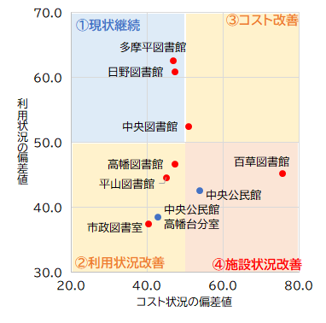
①現状継続
今後も同等またはそれ以上の水準でサービス提供を継続する施設
②利用状況改善
利用者数や利用効率の向上が望まれる施設
③コスト改善
建物の適切な保全や建物効率を高め、今後の維持管理費用の改善が望まれる施設
④施設状況改善
利用・コスト状況いずれにも課題が見られる施設

図 ５-１ 第１判定結果

第２判定結果
本計画のロードマップ策定対象施設について、耐震状況および劣化状況から、長寿命化検討対象とするかどうかについて、判定を行いました。第２判定の判定基準および結果は、第３章第５節（２）建物の健全性（ｐ．２８）に示します。

総合判定
- 判定指標
総合判定では、第１判定、第２判定の結果に加え、表 ５-２の指標を定性的に考慮し、個別施設ごとの対策内容を判定しました。また、前項までの施設評価の結果を踏まえ、図書館・公民館の今後目指すべき姿についての考え方を下記に示します。

表 ５-２ 補助検証の指標
指標 | 内容
利用者属性 | 施設利用者の年齢層や利用圏域、利用単位、利用方法などから、個別施設ごとに求められる機能特性を考慮
立地状況 | 施設の所在する周辺の地域特性や交通利便性、類似施設との近接度、ハザードマップ上の位置づけなどから、施設の再配置可能性を考慮
政策的位置づけ | 日野市公共施設再編モデル地区への位置づけ（複合化等の再編可能性）の有無、上位関連計画における施設の位置づけなどを考慮
市民からの意見 | 第４章 市民からの意見（P3３）において整理した内容から、今後の施設のあり方に関する住民意向を考慮

- 図書館
中央館、分館および移動図書館からなる統合体である日野市立図書館の体制を維持するため、それぞれの役割や現状を踏まえ、下図に目指すべき姿を示します。図書館は、「いつでも、どこでも、誰にでも、なんでも」貸出し、ＤＸを含めた市内全域に対するサービスを提供するシステムを保持します。
中央図書館を図書行政の中心とし、市内主要３駅に近く、比較的利用者が多い高幡図書館、日野図書館、多摩平図書館は、市内における基幹的な役割を果たすため、現在の地域において施設の長寿命化あるいは他施設との複合等における再編により、サービス展開を引き続き図ります。
これに対し、平山図書館、百草図書館は比較的利用者の少ない状況ですが、市内全域にサービスを展開する上で必要な地域での機能を担っています。今後は、利用者ニーズの変化や多様化に対応できるよう、地域の特性を活かしつつ、サービス展開に必要な機能と地域のニーズに応じた機能を付加して、その地域に欠かせない機能を既存施設との共用化や多機能化により、サービス運営を目指します。
図書館行政の中心拠点
中央館
■分館の運営を支える
・充実した蔵書
・資料の保存
地域に根ざした拠点
分館（地域館）
■地域の問題解決を図る
・地域の特長を活かした蔵書構成
・地域情報の収集と発信等
地域・行政情報と市民を繋ぐ窓口
市政図書室
■市の施策情報を市民に伝える
・地域の特長を活かした蔵書構成
・地域情報の収集と発信等

公民館
公民館は、市民が自ら学びつながりを育む「暮らしと地域を豊かにする学びの循環づくり」を進めます。その上で、中央公民館は、学びがうまれ、学びを通して仲間どうしがつながっていくための橋渡し役として、社会教育事業に関わる職員を配置し、必要な施設・設備を備えた環境を整えます。
市民の方々が、公民館で学んだことを地域に持ち帰り、市民の間で学びの循環が展開されていくためには、市民が学びを伝え、新たな人とつながることができる環境を整える必要があります。この環境を市内全域で展開を図るため、公民館以外のコミュニティの形成に寄与している施設等を利活用するなど、市民の社会教育活動の場の拡大と各施設の効率的利用という考えも取り入れながら、公民館においては、果たすべき役割である「人と人とをつなぐ」ことを機能として明確化することで、社会教育事業全体をより拡充していくことを目指します。

- 判定結果
個別施設ごとの対策内容の検討結果を示します。なお、ロードマップ策定対象外施設については、運営面の方向性のみを示します。

各施設の判定結果
施設名称 | 中央図書館
再配置可能性27モデル地区内 |  | 第１判定結果 | 第２判定結果 | 総合判定結果
× |  | コスト改善 | 長寿命化検討対象 | 長寿命化
現状と課題
築５０年以上を経過し、雨漏りなどの修繕対応が頻発しているほか、エレベータや地下の集密書架など、資料の貸出・移動・保存に欠かせない設備の老朽化が進んでいます。資料の貸出・移動・保存は図書館の基本的な業務であり、これらの設備が不具合を起こすと市内の図書館機能が停止しかねないため、予防保全の考え方により、計画的な修繕等を行うことが望ましいです。建物は平成27(2015)年に「残すべき日本におけるモダン・ムーブメントの建築」（DOCOMOMO JAPAN）としての認定を受けており、その意匠は住民からも親しみが持たれています。令和元（２０１９）年度には耐震補強工事及び1階トイレの改修を実施しており、意匠の保存を含め、今後も計画的かつ適切な改修等による建物の長期利用が望まれる建物です。
市内で最も規模の大きい図書館であり、市立図書館の中央館として、幅広い蔵書の確保や分館のサポートの役割を担っています。また、市内全域サービスを実現するためのＢＭ基地としての役割も果たしています。１階の児童室については、おはなし会用の専用スペースがないことなど課題があります。また、２階の独立したスペースにレファレンス室を設けていますが、その利用状況や認知度向上が課題となっています。
対策内容（方向性）
建物は、その機能および文化的価値を考慮し、長寿命化検討対象として、８０年間（令和３４（2052）年度まで）の利活用を目指すものとします。今後の長寿命化改修にあたっては、建物の老朽化による経年劣化の改善および設備機器の更新により、中央館機能の維持に努めます。
加えて、内装リニューアルによる利用者快適性の確保（居心地の良い環境づくり）を目指します。リニューアルにあたっては、利用者用エレベータの設置など、バリアフリー化を目指します。
当施設は本市で最も開設年度の古い図書館であり、構成諸室の配置について、開架室と児童室のゾーニングの見直しが望まれます。また、子どもが靴を脱いで上がれるスペースや自習室、交流スペースといった滞在空間の確保、図書館利用に障害のある方々へのサービス拠点の充実など、近年の利用者ニーズの変化に即した改修の可能性についても検討します。
なお、レファレンス機能については、「これからの図書館の在り方検討協力者会議（文部科学省）」においても重要視されている機能であり、今後も本市のレファレンス中心拠点として、レファレンス専用スペースの有効な活用と機能の認知度向上に努めるものとします。

施設名称 | 高幡図書館
再配置可能性27モデル地区内 |  | 第１判定結果 | 第２判定結果 | 総合判定結果
〇 |  | 利用状況改善 | 長寿命化困難 | 複合化
現状と課題
当建物は旧耐震基準で建築されており、耐震性能が不明となっています。加えて、築４０年以上を経過しており、電気系統や空調などの緊急修繕が多発しています。今後も、老朽化による建物のさらなる劣化進行が懸念されます。
市内主要駅の一つである京王線高幡不動駅の近くにあることから、貸出サービス等利用者数の多い分館となっています。青年層の読書活動の支援を行っている「日野ヤングスタッフ」の活動拠点にもなっています。中央図書館が２階のレファレンス室で行っている調査と日常的な問い合わせをすべて同じカウンターで行っており、問い合わせ対応の多い図書館でもあります。市の北側の中央図書館に対し、南側では高幡図書館が、それぞれ本市図書館ネットワークの核となっています。２階には事務室兼書庫を中心とし、朗読室、おはなしの部屋、読書会室、ギャラリーがあります。読書会室は、多様な市民団体の利用が常にあり、社会教育施設として図書館資料だけではない、生涯学習のサービス提供を行っています。
当館は古い建物から新館として開館するにあたり、地域住民の要望が活かされた図書館となったことから、立地を含め、現図書館に愛着を感じている利用者も多くみられます。現在、小規模の自習スペースを提供していますが、アンケートでは、自習やパソコン利用の可能な滞在空間の拡充、子育て世代の利用しやすい環境設計などを求める意見もありました。
対策内容（方向性）
建物を安全安心に利用できる管理を行いつつ、今後20年程度を建物の使用目途に施設更新を目指します。ただし、現建物の使用期間については、定期的に検証していきます。
施設更新にあたっては、単独での建替えは行わず、市内の基幹的な分館機能を、高幡不動駅周辺地区の公共施設との複合化にて目指すことを更新の方向性とします。なお、施設更新の検討に際しては、子育て世代、若年層の更なる図書館利用活性化を目指し、子どもが安心して利用できる機能を充実させていきます。また、すべての市民が快適に利用できるよう、ユニバーサルデザインを積極的に取り入れた設計を検討します。

施設名称 | 日野図書館
再配置可能性27モデル地区内 |  | 第１判定結果 | 第２判定結果 | 総合判定結果
〇 |  | 現状継続 | 長寿命化困難 | 複合化
現状と課題
本計画のロードマップ策定対象施設の中で、最も建築年度が古く、甲州街道日野宿の中心地に位置することからも、その歴史的町並みを構成する一施設となっています。建物は平成１６（２００４）年度の改修工事の際に耐震改修を実施し、バリアフリー化も進めています。しかしながら、すでに標準的な使用年数である築６０年を経過していることや、エレベータの設置がないために、2階にある資料へのアクセスが制限される利用者がいることが課題となっています。
施設規模は小さいものの、市内主要駅の一つであるJR中央線日野駅の近くにあり、また駐車場も設置されていることから、貸出サービス等利用者数の多い分館となっています。アンケートでは、この立地条件と駐車場の継続を求める声が多く寄せられてます。
利用率は高く、カウンターの職員と地域の利用者が親しくあいさつを交わす光景も見られます。また、所蔵する新選組コレクションを求めて、観光客も来館しており、観光案内をすることもあります。施設周辺に集積する公立小中学校や公共施設との交流が盛んであり、「日野宿発見隊」の活動拠点として、地域住民とともに日野宿の魅力を発信しています。
対策内容（方向性）
すでに標準的な使用年数である６０年を経過し、これまでに長寿命化を目的とする改修等は実施していないため、第２判定結果に準じ、長寿命化は行わず、今後５年から１０年を現建物の使用期間の目途とします。
利用者から親しまれている現在の雰囲気や、立地条件、駐車場を希望する利用者の声を踏まえ、市内の基幹的な分館機能を、日野本町周辺地区の公共施設との複合化にて目指すことを更新の方向性とします。複合化に際しては、これらの趣旨を踏まえつつ、主要利用層である子育て世代や高齢者が利用しやすく、居心地の良い施設整備を目指します。

施設名称 | 多摩平図書館
再配置可能性27モデル地区内 |  | 第１判定結果 | 第２判定結果 | 総合判定結果
× |  | 現状継続 | ― | ―
現状と課題
市の複合施設「多摩平の森ふれあい館」の１階に設置されています。複合施設内には「たまだいら児童館ふれっしゅ」や「地域子ども家庭支援センター多摩平」が、また近隣にも幼稚園や保育園などの子育て支援施設がいくつも所在するため、他館よりも子育て世代の利用が多いことが特徴です。このため、乳幼児連れの保護者が気兼ねなく来館できる時間として「ひよこタイム」（平日の１０時～１２時）を設置するなど、子どもたちが幼いころから図書館や本に親しめるような取り組みを行っています。一方で、小さな（幼い）子どもが多く来館するため、館内がにぎやかな状態になることがあり、静かな環境での読書を求める利用者とのニーズの乖離が課題となっています。近隣のＰｌａｎＴ 日野市多摩平の森産業連携センターとの連携も始まっています。
大型ショッピングモールに隣接しているなど、人が大勢集まる場所に立地していることもあり、市内で最も貸出サービス利用者数が多くなっています（全体の約３分の１）。近くに大規模マンションが建設され、周辺地域の人口が子育て世代を中心に増加しており、今後もさらに利用が増えていくと思われます。
対策内容（方向性）
周辺地域の人口増加傾向を踏まえ、他複合施設と連携の上、施設利用効率や利便性を高めるよう、利用者ニーズを踏まえたサービスの提供を継続します。

施設名称 | 平山図書館（平山季重ふれあい館）
再配置可能性27モデル地区内 |  | 第１判定結果 | 第２判定結果 | 総合判定結果
× |  | 利用状況改善 | 長寿命化検討対象 | 長寿命化
現状と課題
本計画のロードマップ策定対象施設の中で、最も新しく、今後も適切な建物の保全が望まれる複合施設です。京王線平山城址公園駅前に立地することから、様々な年齢層の利用が見られ、滞在型公共施設としての機能・役割を担っています。分館の中では、貸出サービス等の利用者数は比較的少ない施設でありますが、1・2階のブラウジングコーナーでは、新聞・雑誌を閲覧する中高年層や自習する学生など、近隣市を含めた普段使いの施設利用があります。また、子育てひろば平山「ぽっかぽか」を利用する乳幼児連れの親子も多く来館します。駅前に立地することから、様々な年齢層の利用が見られ、滞在型公共施設としての機能・役割を担っています。このような状況からも、駐車・駐輪場の増設が求められています。
対策内容（方向性）
建物は長寿命化検討対象として、８０年間の利活用を目指すものとし、改修等による計画的な保全を着実に実施します。今後の改修等の計画、実施に際しては、現在機能の充実が求められているフリーWi-Fiなどの設備機能の改善を検討します。

なお、将来的な長寿命化改修や更新に向けての方向性検討の際は、各時点での利用者ニーズを踏まえつつ、複合施設としては滞在型公共施設としてのより快適な空間提供のための機能向上を図ります。また、今後はさらなる周辺地域の高齢化の進行が推測されることから、幅広い世代の利用しやすい機能や空間設計も視野に入れつつ、方向性の検討、計画を進めるものとします。
なお、分館としては、サービス展開に必要な機能と地域のニーズに応じた機能をもって、その役割を果たします。

施設名称 | 市政図書室
再配置可能性27モデル地区内 |  | 第１判定結果 | 第２判定結果 | 総合判定結果
〇 |  | 利用状況改善 | ― | ―
現状と課題
本庁舎内に所在する複合施設であり、施設規模が小さく、地域資料・行政資料の提供に特化した館であることから、貸出サービス利用者数は少ないものの、調べ物やレファレンスサービスの利用者が多い施設です。その特性から、他館と比較して、市議会議員、市職員の利用が多く見られます。
なお、本市の地域館の中では、最も施設規模が小さいことから、増え続ける地域資料の保存場所や保存方法が課題となっています。
対策内容（方向性）
本市の分館の中で、最も施設規模の小さい館であるものの、地域資料・行政資料の提供に特化していることもあり、レファレンスサービスの利用数は中央図書館に次いで多くなっています。今後も行政資料室としての特性を活かして、市民、議員、行政職員への情報提供の役割を継続します。
施設の専有スペースに限りがあることから、保存資料の分類整理および電子化を促進するとともに、外部倉庫の利用の検討を行うものとします。

施設名称 | 百草図書館
再配置可能性27モデル地区内 |  | 第１判定結果 | 第２判定結果 | 総合判定結果
〇 |  | 施設状況改善 | ― | ―
現状と課題
京王線百草園駅に隣接した民間物件の一部を賃借して運営している施設です。貸出サービス等の利用者数は少ないものの、駅近の立地であることから、滞在スペースとしての利用率が高く、他市の市民の利用も見られます。また、駅周辺の公共施設は、当館および駅前ミニ子育て応援施設「モグモグ」のみとなっています。当館では、１階のギャラリーを利用して地域情報を発信、また、読書会やサークル活動のために談話室を開放し、地域拠点、生涯学習の拠点としての公共施設の役割も担っています。また、談話室はサークル活動等で使われていないときは、自習室として活用されてます。なお、民間物件賃借のため、施設維持管理経費のうち、借上料が高いコスト割合を占めています。また、開館から３０年程度を経過し、トイレなど施設・設備の老朽化に対する改善要望もあります。今後についての検討が必要です。分館に駐車場がないこと、図書館自体が２階であること、入り口がわかりづらいこと等から、サービス展開のあり方が課題となっています。
対策内容（方向性）
当館は図書館サービスの提供だけでなく、複合的な施設の役割を果たしていることに留意します。周辺地域の歴史・文化・観光資源との連携を強めるとともに、今後、乳幼児連れの保護者が気兼ねなく来られるひよこタイムの実施、みさわ児童館や駅前ミニ子育て応援施設「モグモグ」等児童施設との連携による利用促進、施設ＰＲ、子どもたちへのアプローチの最良な方法を探ります。また、高齢者施設への読み聞かせ等も、地域の要望に合わせて継続しています。
地域住民が集い、かつ地域に必要とされる、柔軟な施設を目指します。なお、分館としては、サービス展開に必要な機能と地域のニーズに応じた機能をもって、その役割を果たします。

施設名称 | 中央公民館
再配置可能性27モデル地区内 |  | 第１判定結果 | 第２判定結果 | 総合判定結果
〇 |  | 施設状況改善 | 長寿命化困難 | 複合化
当建物は旧耐震基準で建築されており、耐震性能の有無が不明となっています。加えて、標準的な使用年数である６０年間を近く経過することから、老朽化の状況が著しく、施設規模に対する光熱水費、修繕料といった施設維持管理費が比較的高くなっています。今後も長期使用を行う場合は、エレベータの設置を含めたバリアフリー化への対応を求める利用者からの意見が見られます。
施設の立地は、市内主要駅の一つであるJR中央線日野駅の近くにあり、交通利便性が高く、周辺地域には主要な公共施設も集積している地域となっています。
対策内容（方向性）
すでに標準的な使用年数である６０年を経過し、これまでに長寿命化を目的とする改修等は実施していないため、第２判定結果に準じ、長寿命化は行わず、今後５年から１０年を現建物の使用期間の目途とします。
日野本町周辺地区の公共施設との複合化による更新検討に当たっては、公共施設等総合管理計画における管理に関する基本的な考え方に基づき、貸室等の多目的に使用可能なスペースについて、複合対象施設との共用を図るなど、施設の稼働率を高めるとともに、未利用者のニーズに応じた講座・機能の充実を検討していきます。施設の複合化の中で、社会教育の中心拠点として、より幅広い利用者層の確保を図ります。

施設名称 | 中央公民館高幡台分室
再配置可能性27モデル地区内 |  | 第１判定結果 | 第２判定結果 | 総合判定結果
× |  | 利用状況改善 | ― | ―
現状と課題
小学校の旧校舎を活用した複合施設での運営を行っている施設です。当建物は、築５０年近くを経過しますが、旧耐震基準で建築されており、耐震性能の有無が不明となっています。財政再建計画・第６次行財政改革大綱実施計画においては、耐震補強工事を実施せずに、複合施設内の各施設について、段階的な機能移転等を行い、建物の利用を中止する方針となっています。
見晴らしの良い台地に位置するものの、交通利便性が低い立地となっています。加えて、利用登録団体の高齢化が進行していることからも、施設利用率は低下傾向にあります。
対策内容（方向性）
財政再建計画・第６次行財政改革大綱実施計画に基づき、機能移転の詳細検討を進めます。その際、利用者にとって通いやすく、利用しやすい施設であることが望まれます。公民館事業を実施する講座室や各種貸室については、市内のコミュニティ施設等の類似施設においても同等の施設設備を保有・提供していることから、他施設とのスペース共用により、単独専有スペースを保有しない多機能集約化による更新についても視野に入れた検討を行います。多機能化にあたっては、公民館の設置目的である「地域住民の教養の向上、健康の増進、情操の純化を図り、生活文化の振興、社会福祉の増進に寄与すること」を主軸とし、他施設との相乗効果により、新たな利用者層の獲得に努めるものとします。
なお、利用登録団体の減少傾向に加え、中央公民館（本館）の建物についても、近く標準的な使用年数を迎えることから、市内の類似施設を含めた貸室機能の必要供給量について検証を行います。

施設整備水準の考え方

改修等の整備水準
社会教育施設整備の基本方針を踏まえた施設の改修等にあたっては、以下の事項に留意して実施します。

物理的側面
＜安全・安心の維持＞
- 長期的に使用する建物については躯体の耐震性確保に加え、窓ガラスの飛散防止、吊り物落下防止、棚の固定などの非構造部材に対する耐震化やエレベータの耐震化改修を進めます。
- 法定点検や自主点検において、早急に改善すべきとして判断された箇所については、安全性および機能性回復のための修繕を実施します。
＜メンテナンス性の向上＞
- 内外装、設備の更新時には、耐用年数が長い、点検や部品交換の頻度が少ない、保守作業がしやすいなど、メンテナンス性の高い製品・工法の選択や機器設置場所の工夫等を行います。

機能・社会的側面
＜それぞれの世代のための場所づくり＞
- それぞれの世代の市民にとって、文化活動・社会学習を通した居場所となり、また、交流の機会の場ともなるような、多機能性、柔軟性を備え、かつ居心地のよい空間（スペース）の整備に努めます。
＜バリアフリー、ユニバーサルデザイン化＞
- 駐車場、エントランス、案内所、階段・エレベータ、トイレおよび構成諸室において、段差解消、手摺の設置、誘導ブロック等の設置、十分な通行幅の確保、オストメイト対応、授乳室の設置、点字および外国語による表示の充実など、第二次日野市ユニバーサルデザインまちづくり推進計画、第三次日野市バリアフリー特定事業計画に基づいて、バリアフリー化、ユニバーサルデザイン化を進めます。
＜利用者に快適な環境の整備＞
- 館内Wi-Fi環境の整備のほか、人感センサー、湿温度センサー等と連携した調光、空調設備を取り入れるなど、エネルギー利用の効率化とともに、利用者にとって快適な空間環境を整備します。
<脱炭素化推進＞
- LED照明や断熱性能の高い外装材（外壁仕上、防水、窓）等、エネルギー効率のよい設備・部材の採用による省エネルギー、太陽光発電設備等の導入による創エネルギーを組み合わせ、施設全体での脱炭素化を推進していきます。
＜多摩産材の活用＞
- 日野市公共建築物等における多摩産材利用推進方針に基づき、改修等にあたっては法令等により適当でないと認められた場合、施設の利用目的、安全性、維持管理を考慮して困難と認められた場合等を除き、多摩産材、国産木材を使用し、あたたかみ、やわらかみのある空間をつくっていきます。

維持管理の項目・手法等
対象施設について定期的に点検・診断を行い、その結果を踏まえた修繕・改修計画を策定し、これを着実に実施するメンテナンスサイクルを構築します。既存の修繕・改修計画の内容は、点検・診断結果によって適宜見直しを行いながら運用します。また修繕は、不具合が生じた後に行う「事後保全」だけではなく、損傷が軽微である早期段階から予防的に実施する「予防保全」を導入します。このことにより、施設をより長く、快適に利用することができる長寿命化への転換を図り、中長期的な維持管理等でトータルコストの縮減および平準化を図ります。

＜メンテナンスサイクルの構築と長寿命化の推進＞
- 日常点検および維持管理の着実な実施
日常的な点検・清掃等を介して、避難経路上の障害物の除去、異常の早期発見と危険の排除を行い、施設の安全で快適な利用環境を維持します。
また、季節の変わり目や台風前後における建物外周の点検や、日常的な点検・清掃等の対象となっていない箇所の点検・清掃等については定期的に実施する体制を構築します。

- 定期的な点検・診断の実施と蓄積
建築基準法上のいわゆる「１２条点検」を行う施設はその結果を、１２条点検の対象となっていない施設についても、建築基準法第８条に基づく施設管理者の責務による維持管理の一環として、１年～３年程度の周期で建物・設備の定期的な点検・診断を実施します。
点検・診断の結果は、修繕・改修計画の作成・見直しに使用するとともに、データベースに記録・蓄積し、今後の老朽化の予測、長寿命化の目標年数等の検討に活用します。

- 対策の着実な実施
作成した修繕・改修計画に基づき、計画的かつ着実に対策に取り組みます。

- 施設整備の実施計画
  - 対策前の改修・更新等費用の推計
建替え中心で標準的な修繕・更新周期による保全を続けると仮定した場合の今後の改修・更新等費用について試算を行いました。

- 試算条件
平成３１年版建築物のライフサイクルコスト（国土交通省大臣官房官庁営繕部監修）を参考とし、以下に試算条件を示します。なお、各種調査費用は含みません。

試算期間
50年間： 令和６（２０２４）年度～令和5５（２０7３）年度
対象建物
中央図書館、高幡図書館、日野図書館、平山季重ふれあい館、中央公民館
保全の方向性
建替え： 原則として、全ての施設を標準使用年数到来時に同規模同機能で建替えとします
改修費用の算出方法
（算出式） 改修費用（円）＝新築単価（円/㎡）×延床面積（㎡）×部位コスト比率×対建設費率

部位 | 仕様 | 部位コスト比率 | 対建設費率 | 改修周期
屋根・屋上 | 露出シート防水 | 0.085 | 1.069 | 25年
屋根・屋上 | 塗膜/シート防水更生 | 0.085 | 1.070 | 25年
屋根・屋上 | 金属葺き屋根 | 0.085 | 1.078 | 40年
外壁 | 一般塗装 | 0.287 | 0.787 | 10年
外壁 | 厚付塗材＋タイル張り | 0.287 | 1.055 | 40年
外壁 | タイル張り | 0.287 | 1.109 | 50年
内部 | 各施設の床・壁・天井  の仕様部材 | 0.373 | 1.004 | 40年
内部 | 各施設の床・壁・天井  の仕様部材 | 0.373 | 1.098 | 40年
内部 | 各施設の床・壁・天井  の仕様部材 | 0.373 | 1.112 | 40年
内部 | 各施設の床・壁・天井  の仕様部材 | 0.373 | 1.134 | 40年
電気設備 | 高圧受変電設備 | 0.133 | 1.021 | 25年
電気設備 | 分電盤 | 0.133 | 1.049 | 30年
機械設備 | 空調機器＋自動制御 | 0.122 | 1.046 | 20年
機械設備 | 空調機器 | 0.122 | 1.027 | 30年
機械設備 | 空調機器 | 0.122 | 1.036 | 25年
機械設備 | 空調＋給排水＋昇降機 | 0.122 | 1.048 | 25年
機械設備 | 空調＋昇降機 | 0.122 | 1.080 | 25年

- 試算単位
部位/設備ごとの更新周期の違いや、実際の工事発注単位を考慮し、建物部位ごとの単位でコスト配分の比率を定め、改修費用を試算します。
- 対建設費率・改修周期
各施設の竣工/改修図面から試算単位ごとに主要な仕様を定めて設定します。なお、主要部材が複数ある場合は、その平均値を採用します。
更新費用の算出方法
（算出式） 更新費用（円）＝｛新築単価（円/㎡）＋解体単価（円/㎡）｝×延床面積（㎡）
- 標準使用年数は、公共施設等総合管理計画の試算条件に準じ、原則６０年とします。
- ここでは、すべての施設が標準耐用年数を超えた場合に更新する仮定での試算なので、長寿命化を検討する方向の中央図書館も、６０年で更新する前提で試算します。
- 新築単価は、350，000円/㎡とします。
- 解体単価は、35,000円/㎡とします。
設計費の算出方法
改修・更新実施時期の前年度に各予定工事費用の15%を設計費として計上します。
基準年度
改修・更新周期の基準年度は、各施設の建築年度を初年度とします。
- 試算開始時点で更新年数を超過している施設は、試算期間初年度に更新とします。
- 更新前１０年間は改修を実施しないものとします。
維持管理費用
直近５年間の施設維持管理費（光熱水費、修繕料、借上料、委託料）の年平均値を計上します。

試算結果
建替え中心で標準的な修繕・更新周期による保全を続けると仮定した場合、計画期間である令和６（２０２４）年度から令和３４（２０５２）年度までを含む今後３０年間の改修・更新等費用の総額は約４２．９億円という推計結果となりました。
さらに、全ての対象建物が建替えを迎える今後５０年間の長期間では、総額約７２．０億円（年平均約１．４億円）となりました。これは、直近５年間の改修・更新等費用（維持管理費および工事費）の年平均約０．６億円の約２．３３倍に相当します。５年ごとの総額では、中央図書館が標準的な使用年数を迎える令和１１（２０２９）年度からの費用が最も高く、約１４．０億円（年平均約２．８億円）となりました。
これらのことから、公共施設等総合管理計画に示す総量縮減の目標や長寿命化、再編事業の考え方に基づき、ライフサイクルコストの軽減や、改修・更新時期の調整による費用負担の平準化を図っていく必要があります。

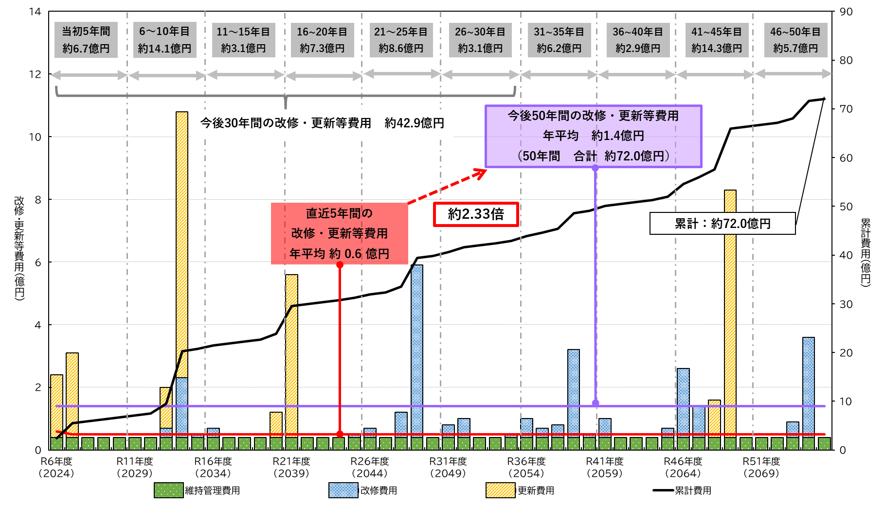
図 ７－１ 対策前の改修・更新等費用の推計

  - 個別施設の対策内容（方向性）を踏まえた改修・更新等費用の推計
前節では、６０年周期の建替えを前提に改修・更新等の費用を試算しましたが、本節では、長寿命化、複合化などの個別施設ごとの対策内容（方向性）の検討結果を踏まえ、改修・更新等の時期を調整した場合の今後の改修・更新等費用について試算を行いました。

- 試算条件
原則として、前節（ｐ．５５）において定める試算条件に準じた推計とし、対策内容反映および時期調整等の試算条件を以下に示します。

保全の方向性
各施設の総合判定結果（今後の対策内容および方向性）に基づき、以下のいずれかの方向性を当てはめるものとします。
建 替 え： 標準的な使用年数到来時に、同規模同機能で建替えとします
長寿命化： 目標使用年数まで使用を継続し、同規模同機能で建替えとします
規模縮小： 標準的な使用年数または目標使用年数到来時に、規模を縮小して建替えとします
複合化： 別施設の建替えまたは新規整備と合わせて、複合施設として整備するものとします
なお、共有部分が重複するため、試算上は原則として規模縮小とするものとします
解 体： 標準的な使用年数または目標使用年数到来時に、解体するものとします
法定点検結果による改修費用
直近の法定点検結果により、指摘事項（既存不適格を除く）のあった部位については、点検実施から３年以内にその概算費用を計上します。
改修費用の算出方法
- 長寿命化対象のうち、改修の積み残しがある場合は、築５５年目までを目安に更新費用の40％を計上します。直近に改修が計画される場合は、その費用を差し引きます。
- 法定点検結果による修繕対象となった部位は、直近の同部位改修費用から、その概算費用を差し引きます。
更新費用の算出方法
- 長寿命化検討対象の目標使用年数は、本計画の社会教育施設整備の基本方針における設定に基づき、80年とします。
- 長寿命化困難と判定した建物は原則、標準的な使用年数である６０年、築５５年を超える建物については、今後５年以内に更新するものとします。
- 規模縮小対象の縮減率は、公共施設等総合管理計画の縮減目標に準じ、１６％とします。
基準年度
改修周期の基準年度は、過去の改修履歴から、最新の部位更新年度を基準年度とします。
- 当部位の改修費用の積み上げが想定改修費用の2分の1以上である場合、または大規模改修費用の積み上げが取得価額の2分の１以上である場合は、更新実施済と判定します。
維持管理費用
- 規模縮小や複合による維持管理費用の縮減可能性は考慮しないものとします。

その他
- 複合化により、建物が本計画のロードマップ策定対象外となる場合も、対策の効果検証のため、専有面積分の改修・更新等費用を計上するものとします。

試算結果
個別施設ごとの方向性反映および法定点検結果による修繕を行う場合、計画期間である令和６（２０２４）年度から令和３４（２０５２）年度までを含む今後３０年間の改修・更新等費用の総額は約４４．７億円となり、対策前の費用推計を上回る結果となりました。ただし、今後５０年間の長期間では、総額約５９．６億円（年平均約１．２億円）となりました。これは、直近５年間の改修・更新等費用（維持管理費および工事費）の年平均約０．６億円の約２．００倍に相当します。
また、この推計結果には、今後実施予定の劣化調査結果等に応じた修繕費用を見込んでいないことに留意する必要があります。
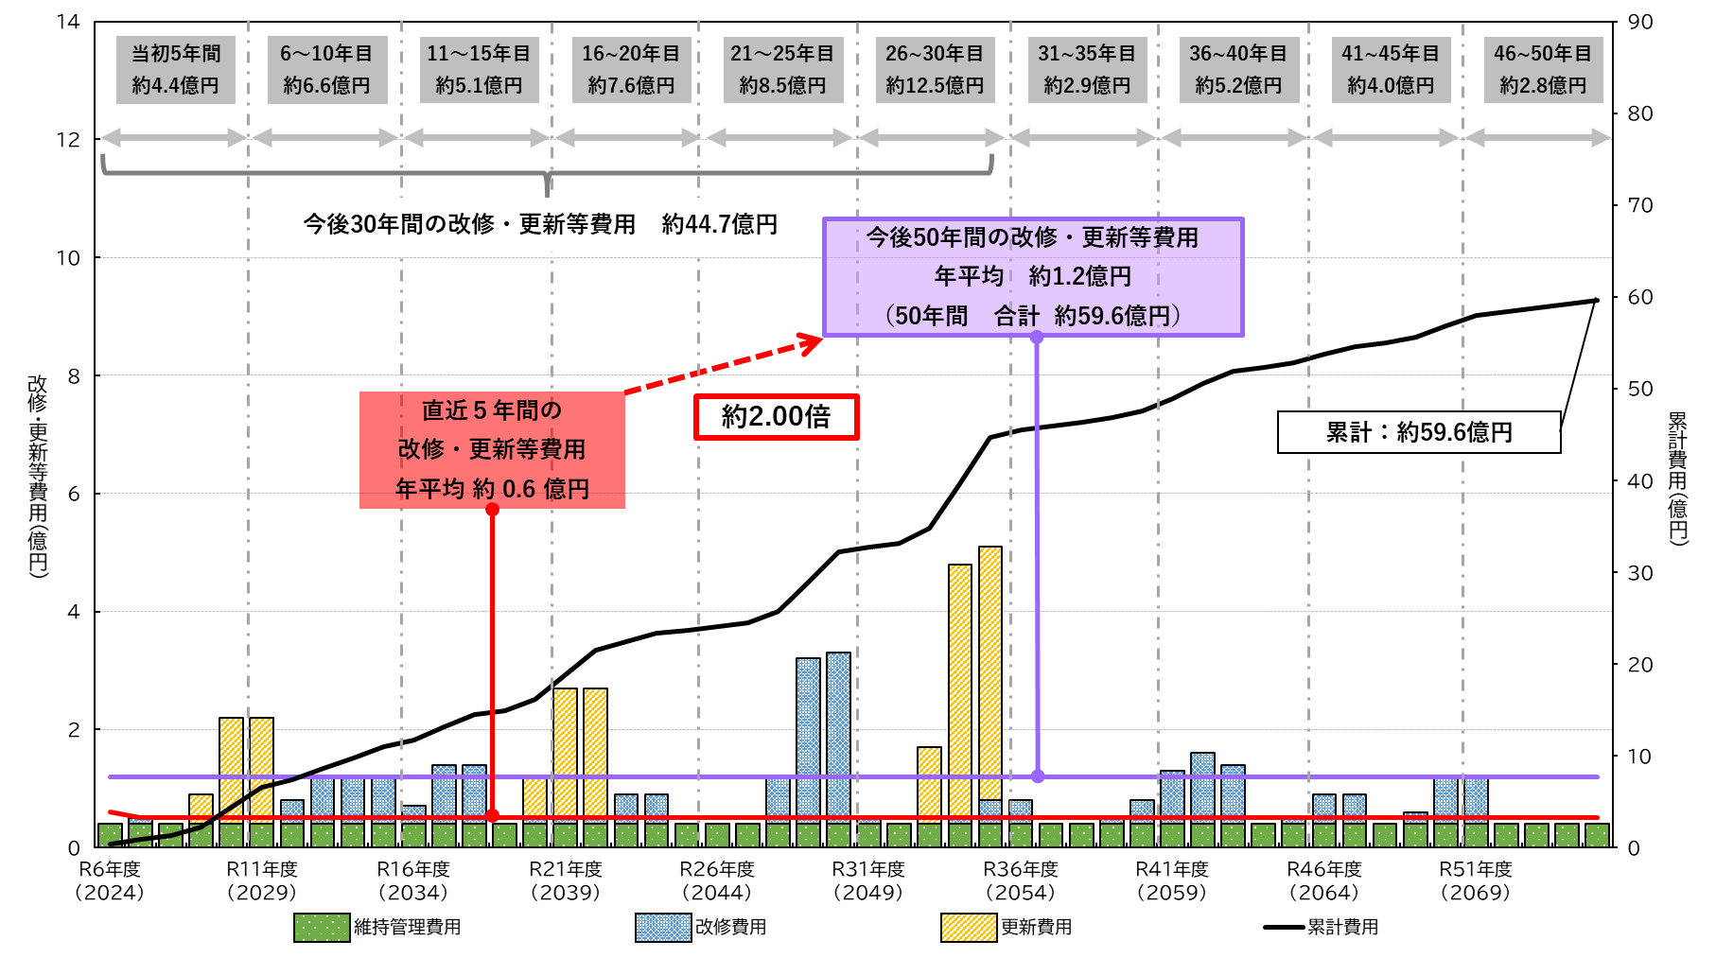
図 7-2 対策後の改修・更新等費用の推計

対策の効果検証
個別施設ごとの方向性の反映および法定点検結果による修繕を行う場合、計画期間を含む今後３０年間では対策前の費用推計を上回る結果となりました。ただし、今後５０年間では、総額で約１２．４億円（年平均約０．２億円）の費用縮減となり、長期的な視点で見ると、長寿命化等の対策により、改修・更新等費用の低減が見込まれると言えます。加えて、単年度に集中していた改修・更新等費用が平準化される効果が見られました。

  - 今後の課題
対策の実施により、改修・更新等費用の縮減および平準化に効果は見られましたが、直近５年間の改修・更新等費用（維持管理費および工事費）の実績を１年あたり約０．６億円上回る推計結果となりました。特に計画期間である令和６（２０２４）年度から令和３４（２０５２）年度にかけての２９年間に、老朽化した建物の対策費用が集中しています。
これらのことからも、長寿命化対策建物や更新後の新規複合施設について、計画に基づく対策および状況の点検等を徹底し、目標使用年数によらず、少しでも長く、賢く建物を活用することが求められます。また、今後の社会教育施設を取り巻く状況の変化等を考慮し、提供サービスや維持管理の方針を定期的に検証し、管理効率の向上策として民間活力の導入も検討する必要もあります。
さらに、建物の改修・更新の際には、長期的な視点をもって、省エネルギー化に資する構造や設備採用の費用対効果を検証し、経常経費である維持管理費のうち、一定の割合を占める光熱水費の低減を図っていく必要があります。
  - 対策内容のロードマップ
本計画の基本方針および施設評価結果と財政負担や市民サービス提供への影響も踏まえた上で、本計画期間中の施設ごとの対策内容およびその実施時期を整理します。なお、本計画は１０年ごとに見直しを行うことから、計画期間１１年目以降の対策内容は目安とし、実施年度は定めないものとします。各対策内容の費用・周期は、第７章第１節（１）試算条件（ｐ．５５）および第７章第２節（１）（ｐ．５８）試算条件に準じ、現建物の仕様に応じて算出しています。
（下段の数値は対策費用見込み／単位： 百万円）
棟名称 | 令和6  (2024) | 令和7  (2025) | 令和8  (2026) | 令和9  (2027) | 令和10  (2028) | 令和11  (2029) | 令和１２  (2030)
中央図書館 |  | 屋/外/  内/機 |  |  |  |  | （長寿命）
 |  | 4.4 |  |  |  |  | 35.7
高幡図書館
日野図書館 |  |  |  | (更新) | 複合化
 |  |  |  | 20.5 | 68.3 | 68.3
平山季重  ふれあい館 |  | 屋/外/  内/機
 |  | 5.0
中央公民館 |  | 外/内 |  | （更新） | 複合化
 |  | 1.7 |  | 34.1 | 113.8 | 113.8
合計 | 0.0 | 11.1 | 0.0 | 54.6 | 182.1 | 182.1 | 35.7

棟名称 | 令和１３  (2031) | 令和１４  (2032) | 令和１５  (2033) | 令和１６-25  (2034-2043) | 令和26-３４  (2044-2052) | 施設別合計
中央図書館 | 長寿命化 |  |  | (機)/機 | (更新)/  更新 | 948.2
 | 79.4 | 79.4 | 79.4 | 114.3 | 555.6 | 948.2
高幡図書館 |  |  |  | (更新)/  複合化 |  | 505.1
 |  |  |  | 505.1 |  | 505.1
日野図書館 |  |  |  | (外)/外 | （外/屋/機）/外 | 225.5
 |  |  |  | 32.2 | 36.2 | 225.5
平山季重  ふれあい館 |  |  |  | (電/機)  電/機 | (屋/外/内)  屋/外/内 | 855.1
 |  |  |  | 220.6 | 629.5 | 855.1
中央公民館 |  |  |  |  | (屋/電) | 270.4
 |  |  |  |  | 7.0 | 270.4
合計 | 79.4 | 79.4 | 79.4 | 872.2 | 1,228.3 | 2,804.3
屋：屋根屋上、外：外壁、内：内部仕上、電：電気設備、機：機械設備、（）は設計
 | 更新 |  | 改修
- 個別施設計画の継続的運用方針
  - 情報基盤の整備と活用
本市では、施設の効率的な管理と持続可能な運営を実現することを目的として、各施設の運営・利用状況をはじめとした基礎データや過去の改修履歴を「日野市公共施設カルテ」として一元化し、情報の整備・蓄積を図っています。本計画の策定においても、このように蓄積された情報を分析し、施設の耐久性や老朽化の傾向を把握し、将来的な改修・修繕のロードマップ策定に活用しました。このように、情報基盤の整備は、計画的な予算配分に基づく改修・修繕、そして、施設の長寿命化につながります。今後は、法定点検結果のデータ集約や公有財産台帳、公会計固定資産台帳の活用により、さらなる施設管理および資産管理の効率向上を目指します。
施設の維持管理において、情報基盤となる施設カルテの有効活用にあたっては適切な更新が欠かせません。維持管理における施設カルテの活用サイクルのイメージを図 ８－１に示します。法定点検をはじめとする各種点検結果や、改修・修繕の実施内容を定期的に反映し、個別施設計画見直しなどに取り入れることにより、施設の安全性を確保し、安心かつ快適な利用環境の提供に努めます。

図 8-１ 維持管理におけるデータベースの活用サイクル

  - 推進体制の構築
本計画の実行にあたっては、公共施設等総合管理計画に示すフォローアップ時の庁内体制に準じ、図書館・公民館の施設所管部署である教育委員会と公共施設マネジメント全般を統括する企画部署、および庁内全体の財政状況を調整する財政部署による横断的なマネジメント体制を構築し、定期的な協議・調整および情報共有を行っていきます。
また、本市の図書館・公民館が、今後も中長期的に利用者ニーズに沿った活動を持続するためには、各施設の利用者・団体や地域との連携が不可欠です。個別施設の更新や複合化等の方向性検討に際しては、図書館協議会、公民館運営審議会、施設利用者・団体および地域住民への説明会、アンケート・パブリックコメントの実施などを通して、合意形成を図りつつ、計画を推進します。
  - 計画のフォローアップ
本計画に基づき、効率的かつ効果的な施設整備を進めていくためには、計画・実行・評価・改善からなるマネジメントサイクルを踏まえた進行管理のもと、点検・診断・措置・記録からなるメンテナンスサイクルを確立していく必要があります。これら二つのサイクルを、維持管理の両輪をなすものとして共に実践していきます。両サイクルの実践イメージを図 ８－２に示します。
本計画は１０年ごと、または事業の進捗状況や関連する計画の改訂に合わせて見直しを行います。見直しにあたっては、本市全体の財政状況に基づき、個別の推定事業費を精査し、必要となる更新費用の財源確保および施設維持管理・運営に係るランニングコストの縮減を図ります。また、今後想定される人口動態の変化に伴う利用者ニーズの移り変わりなどにも迅速に対応できるよう、縮充の考え方を取り入れたマネジメントを実践します。併せて、本計画の対象施設を図書館・公民館といった従来の枠を超えた地域活動の場としていくにあたって、民間事業者の有する施設管理（ハード・ソフト両面）および各種イベント運営に関するノウハウを柔軟に取り入れるため、包括的民間委託などの民間活力の導入も視野に入れた取り組みを進めるものとします。

図 8-２ マネジメントサイクル・メンテナンスサイクルの実践イメージ

  - 施設整備・維持管理に係る民間活力導入の事例
上位計画である公共施設等総合管理計画においては、施設運営経費の削減や受益者負担の適正化等を見据え、ＰＰＰ／ＰＦＩ等の民間活力を活かした公共施設マネジメントの積極的な採用を基本方針として掲げています。また、市では包括施設管理業務の導入の検討を進めており、本計画の対象施設についてもその対象となっています。
一方で、現在、本計画の対象施設は、いずれの施設も直営での施設運営を行っており、当面はこの方針を継続する方向性です。しかしながら、今後の市全体の方針や取組の流れに柔軟に対応できるよう、各施設のハード面に要求される性能を整理するなど、民間活力導入の効果検証等に必要な情報の蓄積などを行ってまいります。
他の自治体で実施されている民間活力導入の事例としては、以下が参考になります。

テーマ（目的） |  | 事例 | ポイント
包括  施設管理 | 包括管理委託 | 東京都  東村山市 | 包括管理委託により、住民の安全・安心の確保と、受注業務の負荷軽減による職員の生産性向上を実現した例
PFI方式 | 松山市立小中学校空調設備整備PFI事業 | 愛媛県  松山市 | PFI手法の導入により工期短縮による学校間の公平性担保や、スケールメリットによるコストダウン、管理運営上の事務負担削減を実現した例。
PPP | 暘谷駅・高校跡地利活用事業 | 大分県  日出町 | 町立図書館をショッピングセンター内に移転し、老朽化・狭あい化の解消と共に利用者増を実現した例
PPP | 長岡市シティホールプラザ アオーレ長岡の整備・運営に関する事業 | 新潟県  長岡市 | 庁舎、アリーナ、市民交流広場等の機能を複合整備し、中心市街地の活性化に寄与。事業の推進に当たり、計画・資金調達・運営の各段階で市民協働を実現した例。
PPP | 安城市中心市街地拠点整備事業 | 愛知県  安城市 | 図書館等の公共施設と民間収益施設をPFI手法と定期借地権の設定により、中心市街地の活性化への取組を推進

日野市社会教育施設（一部）個別施設計画素案（案）

発行年月／令和6年２月
発 行／日野市教育委員会
編 集／日野市立図書館・日野市中央公民館
〒191-8686
東京都日野市神明一丁目１２番地の１
TEL ０４２-５８６-０584
FAX ０４２-５８６-０５７９

本計画における建物の状況把握（第１章第５節）や今後の維持更新コストの推計（第１章第６節）、対策内容のロードマップ策定（第１章）については、表 １-１のうち、ロードマップ策定対象の項目が「対象」の施設のみを対象とします。
日野地域未来ビジョン２０３０ ｐ.３７ 地域未来ビジョンの位置づけイメージより文言抜粋
日野地域未来ビジョン２０３０ ｐ.３５の一部を抜粋
日野市公共施設等総合管理計画（改訂版） ｐ.４３より抜粋
図3-３は、いずれも工事費および土地取得経費を除く集計。
「学校施設の長寿命化計画策定に係る解説書」（平成29年3月 文部科学省）や「国立大学法人等施設の長寿命化に向けて」（平成31年3月 文部科学省）において示されているフローや考え方を参考として、新耐震基準の建築物を長寿命化の対象とします（ただし、実際の改修工事の前には工事のために必要な調査を実施することを基本とします）。同解説書において、長寿命化対象については80年程度の建物使用期間の目安を示されていることから、改修後の残使用年数を２０～２５年程度と想定し、築５５年を改修実施履歴判定の目安としています。
耐震診断未実施であるが、平成16(2004)年度の耐震改修（袖壁等の増設）により、東京都耐震マークを取得済。
表 ３-5の「特定建築物」「防火設備」「建築設備」「昇降機」は、建築基準法に基づく定期調査・定期検査、「消防設備」は、消防法に基づく消防用設備点検報告、「電気工作物」は、電気事業法に基づく自家用電気工作物定期点検を指す。
建物および建物付帯設備に係る改修工事のみ。外構等に係る工事を除く。
昭和５６（１９８１）年５月３１日までの建築確認において適用されていた基準。
耐震診断未実施であるが、平成16(2004)年度の耐震改修（袖壁等の増設）により、東京都耐震マークを取得済。
公民館の1日あたり利用者数は、開館日数不明のため、令和元（２０１９）～令和４（２０２２）年度の４年間の平均値。
公民館の利用状況の偏差値は、同類型施設が２施設のみのため、近隣の同規模自治体のデータを参考として算出。
施設維持管理費用のうち、工事費と土地取得経費は年度によってばらつきが大きいことから除外。
日野市の公共施設の再編を検討するにあたり、候補として考えられるモデル地区。事業の実行にあたっては、個別施設や地区ごとに詳細な検討を行うものとしている。
保護アスファルト防水のため、塗膜またはシート防水による更生工法と仮定。
煉瓦造りの仕様は「平成３１年版建築物のライフサイクルコスト」に掲載がないため、タイル張りと仮定。
学校施設の長寿命化計画策定に係る解説書（平成29年3月 文部科学省）の「部位のコスト配分」を基本に設定。
対象施設の取得価額を参考に物価上昇率を考慮して設定。
公共施設等の解体撤去事業に関する調査結果（平成２５年１２月 総務省）などを参考に、物価上昇率を考慮して設定。
「量的には縮小しても、機能を充実させることで施設の効果的・効率的利用を図る」という意味を示す造語。（参考文献「先進事例から学ぶ 成功する公共施設マネジメント」南学（編著）（学陽書房：2016.10） p.31）

